GIOVANNI VICENTE GENTILE DA SILVA

Utilização de *Behaviour-Driven Development* para apoio à modelagem de requisitos e Gestão das Comunicações

São Paulo

2021

GIOVANNI VICENTE GENTILE DA SILVA

Utilização de *Behaviour-Driven Development* para apoio à modelagem de requisitos e Gestão das Comunicações

Monografia apresentada ao PECE – Programa de Educação Continuada em Engenharia da Escola Politécnica da Universidade de São Paulo como parte dos requisitos para a conclusão do curso de MBA em Tecnologia de Software.

Área de Concentração: Tecnologia de Software

Orientador: Profª. Drª. Jussara Pimenta Matos

São Paulo

2021

[verso da folha de rosto]

Autorizo a reprodução e divulgação total ou parcial deste trabalho, por qualquer meio convencional ou eletrônico, para fins de estudo e pesquisa, desde que citada a fonte.

FICHA CATALOGRÁFICA

[Colocar na versão final do trabalho. Obter em: <https://www.poli.usp.br/bibliotecas/servicos/catalogacao-na-publicacao>]

Nome: [SOBRENOME, Nome do aluno]

Título: [Título da monografia]

Monografia apresentada ao PECE – Programa de Educação Continuada em Engenharia da Escola Politécnica da Universidade de São Paulo como parte dos requisitos para a conclusão do curso de MBA em Tecnologia de Software.

Aprovado em:

Banca Examinadora

Prof(a). Dr(a). _______________________________________________________

Instituição: __________________________________________________________

Julgamento: _________________________________________________________

Prof(a). Dr(a). _______________________________________________________

Instituição: __________________________________________________________

Julgamento: _________________________________________________________

Prof(a). Dr(a). _______________________________________________________

Instituição: __________________________________________________________

Julgamento: _________________________________________________________

DEDICATÓRIA

*Em memória de meus avós Giovanni e Isabella.*

AGRADECIMENTOS

À minha esposa Ana Caroline, por todo o amor, companheirismo, compreensão e incentivo dados ao longo deste trabalho, transformando até mesmo os momentos mais difíceis em algo leve.

Aos meus familiares, em especial minha mãe Antonia pelo carinho, apoio incondicional e sacrifícios feitos por mim e meu irmão de consideração Fernando Parolini.

À minha orientadora Jussara Pimenta Matos, por toda a generosidade, paciência e direcionamentos que contribuíram muito para o esclarecimento de questões complexas e o andamento do trabalho.

Ao coach de metodologias ágeis e amigo Magno Mendonça, por ter me apresentado o BDD e me apoiado com materiais e conversas de alto nível.

Aos meus amigos da squad de Comprovação, que gentilmente aceitaram participar de todos os experimentos realizados com o BDD que eu propus, além de me ajudarem muito no dia a dia e serem minha referência pessoal de uma equipe de alta performance.

Aos professores e colegas do PECE por todos os ensinamentos e experiências compartilhadas ao longo destes 2 anos.

RESUMO

[SOBRENOME, Nome abreviado]. [Título da monografia]. [Ano]. [Número de folhas]. Monografia (MBA em Tecnologia de Software). Programa de Educação Continuada em Engenharia da Escola Politécnica da Universidade de São Paulo. São Paulo. [Ano].

[Deve conter motivações, objetivos, métodos empregados, resultados e conclusões em 1 parágrafo]

Palavras-chave: [bla, bla, bla, bla, bla]

ABSTRACT

[SOBRENOME, Nome abreviado]. [Título da monografia]. [Ano]. [Número de folhas]. Monografia (MBA em Tecnologia de Software). Programa de Educação Continuada em Engenharia da Escola Politécnica da Universidade de São Paulo. São Paulo. [Ano].

[Should have motivations, objectives, applied methods, results and conclusions in 1 paragraph]

Keywords: [bla, bla, bla, bla, bla]

LISTA DE ILUSTRAÇÕES

Figura 1 – Elementos presentes no processo de comunicação...........……………… 21

Figura 2 – Fluxo do Planejamento da Gestão das Comunicações.......……………… 22

Figura 3 – Fluxo do Gerenciamento das Comunicações......................……………… 23

Figura 4 – Fluxo de Monitoração do Gerenciamento das Comunicações…………… 24

Figura 5 – Fases de um projeto utilizando XP.....................................……………… 28

Figura 6 – Ciclo de Propriedade Coletiva de Código no XP..................................... 29

Figura 7 - Ciclo do Test-Driven Development............................................................ 30

Figura 8 – Fluxo de processos para validar realização das práticas sugeridas......... 41

Figura 9 – Cenário BDD de listagem......................................................................... 44

Figura 10 – Cenário BDD de transferência intrabancária.......................................... 45

Figura 11 – Cenário BDD de transferência interbancária.......................................... 45

Figura 12 – Cenário BDD de listagem após reunião de alinhamento com envolvidos................................................................................................................. 46

Figura 13 – Cenário BDD de transferência intrabancária após reunião de alinhamento com envolvidos......................................................................................................... 46

Figura 14 – Cenário BDD de transferência interbancária após reunião de alinhamento com envolvidos......................................................................................................... 47

LISTA DE TABELAS

Tabela 1 – Práticas propostas para refinamento dos requisitos e Gestão das Comunicações ......................................................................................................... 39

Tabela 2 – Questionário de validação ...................................................................... 42

Tabela 3 – Lista de verificação do cenário de lista .................................................. 54

Tabela 4 – Lista de verificação do cenário de transferência intrabancária ................ 55

Tabela 5 – Lista de verificação do cenário de transferência interbancária ................ 56

LISTA DE ABREVIATURAS E SIGLAS

PMBOK® - *Project Management Body of Knowledge*

BDD - *Behaviour-Driven Development*

CI – *Continuous Integration*

CD – *Continuous Deploy*

TDD - *Test-Driven Development*

DDD - *Domain-Driven Design*

PMI - *Project Management Institute*

XP - *Extreme Programming*

PO – *Product Owner*

QA – Quality Assurance

BPMN - *Business Process Model and Notation*

REST - *Representational State Transfer*

SUMÁRIO

1. INTRODUÇÃO ..................................................................................................... 13

1.1 Motivações ......................................................................................................... 13

1.2 Objetivo .............................................................................................................. 15

1.3 Justificativas ....................................................................................................... 15

1.4 Método de Pesquisa ........................................................................................... 17

1.5 Estrutura do Trabalho ......................................................................................... 17

2. REVISÃO BIBLIOGRÁFICA ................................................................................ 19

2.1 Considerações Iniciais ........................................................................................ 19

2.2 Engenharia de Requisitos ................................................................................... 19

2.3 Gestão das Comunicações ................................................................................. 21

2.3.1 O processo de comunicação ............................................................................ 21

2.3.2 Fluxos de Gestão das Comunicações .............................................................. 21

2.3.3 Gestão das Comunicações em ambientes ágeis ou adaptativos ..................... 25

2.4 Metodologias Ágeis ............................................................................................ 25

2.4.1 Refinamento de Requisitos em Metodologias Ágeis ....................................... 26

2.5 Extreme Programming ........................................................................................ 27

2.4 Test-Driven Development ................................................................................... 29

2.7 Behaviour-Driven Development .......................................................................... 31

2.8 Considerações do capítulo ................................................................................. 35

3. PROPOSTA DE PRÁTICAS COM BDD .............................................................. 37

3.1 Proposta de práticas ........................................................................................... 37

3.2 Definição das questões para avaliar a influência das práticas ............................ 42

4 ESTUDO DE CASO E ANÁLISE DE RESULTADOS ........................................... 43

4.1 Aplicação das práticas em um projeto de software ............................................. 43

4.2 Avaliação da influência das práticas na finalização do projeto ............................ 47

5. CONSIDERAÇÕES FINAIS ................................................................................. 48

REFERÊNCIAS ........................................................................................................ 49

Apêndice A – Listas de Verificação utilizadas no estudo de caso ......................... 53

1. INTRODUÇÃO

Este capítulo apresenta as motivações, objetivo, justificativas, método de pesquisa e a estrutura do trabalho.

* 1. Motivações

No contexto de transformação digital que o mercado de tecnologia está vivenciando, a busca pela excelência na entrega dos *softwares* com qualidade, ou seja, realizando-a de acordo com o prazo e o custo, além de gerar valor dentro das expectativas do negócio, se faz cada vez mais necessária. Logo, é preciso adotar técnicas e práticas para atingimento deste objetivo.

Dentre os problemas que podem impactar o atingimento dos objetivos de um projeto, estão a falta de entendimento pleno dos requisitos e uma gestão das comunicações realizada de forma ineficiente. Estes problemas e seus impactos são destacados tanto em artigos acadêmicos (VERNER; SAMPSON; CERPA, 2008) quanto em análises realizadas pelo PMI (2013), e se agravam quando a atuação está distribuída entre várias equipes (HINDS; BAILEY, 2003).

Diante deste cenário, há a necessidade de proposição e aplicação de medidas para minimizar estes impactos, validando-as em um projeto real de desenvolvimento de software, em um contexto no qual as equipes de desenvolvimento tem como desafio suprimir as dificuldades surgidas no entendimento dos requisitos e nas comunicações. Desta forma, a motivação do trabalho é propor uma solução para estes problemas, visto que esses são destacados tanto nos artigos citados quanto em projetos nos quais houve a participação do autor.

O trabalho propõe a adoção de duas áreas para mitigar estes impactos: o BDD (*Behaviour-Driven Development*; em português, Desenvolvimento Dirigido a Comportamentos) para especificação de requisitos e a Gestão das Comunicações conforme proposto pelo PMBOK®.

*Behaviour-Driven Development* consiste em um conjunto de práticas, tipicamente aplicadas em um contexto de desenvolvimento ágil, pois foi oriundo do *Test-Driven Development* que é uma técnica introduzida pelos métodos ágeis (OLIVEIRA, 2015). O BDD procura criar uma linguagem ubíqua (ou seja, comum) através de uma sintaxe conhecida como *Gherkin* (WYNNE; HELLESØY, 2017), de modo que todos os envolvidos tenham o mesmo entendimento sobre os conceitos tratados. Também busca facilitar a compreensão de quais critérios precisam ser satisfeitos para atingimento dos objetivos do projeto, visto que descreve o comportamento esperado do *software* (NORTH & ASSOCIATES, 2006), aumentando a eficiência das comunicações principalmente entre as equipes técnicas e equipes que representam o negócio, bem como a probabilidade de sucesso dos projetos (HÄSER *et al*., 2016).

O PMBOK® é um guia de boas práticas para gerenciamento de projetos, dentre as disciplinas contidas no guia está a Gestão de Comunicações, que visa garantir a geração, coleta, armazenamento, recuperação e destinação das informações geradas ao longo do projeto, de modo a procurar minimizar problemas relacionados à quaisquer ruídos nestas comunicações.

Comunicação não abrange somente a transmissão de uma mensagem, mas também a compreensão do significado desta mensagem entre os envolvidos, portanto o BDD pode se tornar um importante aliado, principalmente para melhorar a comunicação entre as equipes durante a identificação e definição de requisitos e de seus critérios de aceite, de modo a contribuir com o andamento e entrega do projeto e diminuir os problemas relacionados ao entendimento do sistema.

A utilização do BDD, aliado à Gestão das Comunicações, busca o atingimento de um entendimento mútuo sobre os comportamentos (ou seja, requisitos) que o *software* a ser entregue precisa apresentar bem como a correta disseminação deste entendimento entre as partes envolvidas, de modo a mitigar os riscos de falhas na entrega dos projetos. Portanto, o BDD pode se tornar um importante aliado, principalmente para melhorar a comunicação entre as equipes durante a identificação e definição de requisitos e de seus critérios de aceite, de modo a contribuir com o andamento e entrega do projeto e diminuir os problemas relacionados ao entendimento do sistema.

* 1. Objetivo

O objetivo do trabalho é propor a utilização das práticas de BDD para apoiar na definição do comportamento e dos critérios de aceite do software, de acordo com a abordagem da Engenharia de Requisitos, em conjunto com as definições de Gestão das Comunicações do PMBOK®. Desta forma, essa abordagem pretende contribuir para a diminuição de ruídos nas comunicações e na melhoria da compreensão dos requisitos, bem como auxiliar na finalização bem-sucedida de um projeto real de *software*. Sabe-se que o envolvimento de múltiplas equipes, que possuem histórico de problemas no entendimento sobre os requisitos e nas comunicações são fontes de atrasos e retrabalhos no desenvolvimento de um sistema.

Com base no desenvolvimento desse trabalho é definida uma lista de verificação de práticas, que busca alinhar as definições e entendimento dos comportamentos do sistema em uma linguagem ubíqua (comum) com o controle das comunicações do projeto, de modo a assegurar que as informações e definições sejam compreendidas e transmitidas de forma clara e atualizada para as partes interessadas. Cada item desta lista deve ser cumprido e avaliado ao longo de sua realização, para posterior análise da relevância na utilização destas práticas no resultado final.

O BDD, através de sua sintaxe *Gherkin* e da busca por uma linguagem comum, se torna um importante aliado para o entendimento dos requisitos, e pode ser potencializado com as técnicas de Gestão das Comunicações, que garantem que a informação esteja clara, atualizada e seja corretamente disseminada para as partes interessadas.

* 1. Justificativas

A incidência de falhas em projetos por conta de problemas nas comunicações e nos requisitos faz com que seja necessária a adoção de técnicas como as propostas pelo BDD e Gestão das Comunicações para buscar soluções para estes problemas e minimizar seus impactos.

De acordo com o estudo de VERNER, SAMPSON e CERPA (2008), que avaliou o andamento de oito (8) projetos de desenvolvimento de software que não obtiveram sucesso, decisões tomadas sem o entendimento pleno dos requisitos do sistema estiveram entre os fatores responsáveis pela falha de 73% dos projetos avaliados. Um artigo publicado pelo PMI (2013) relata que mais da metade do orçamento de um projeto entra em risco logo em seu início devido à comunicações ineficientes, o que mostra que estes ruídos acarretam em maiores custos e podem fazer com que um projeto falhe ou seja entregue fora do orçamento e até mesmo prazo.

Estes problemas não são novos em desenvolvimento de software, inclusive foram citados por Frederick Brooks em seu livro *The Mythical Man-Month*, que possui um capítulo destacando que adicionar mais pessoas a um projeto atrasado tende a atrasá-lo ainda mais, pois dentre outros fatores, adicionam novos canais de comunicação que se não forem gerenciados podem implicar em mais problemas do que soluções (BROOKS JR, 1995).

Outro fator que reforça a necessidade de explorarmos estes assuntos, é o de que em projetos de grande porte, há o envolvimento de diferentes equipes, que por vezes estão distribuídos, e consequentemente existem problemas de comunicação por conta desta homogeneidade que faz com que existam muitos canais de comunicação para gerenciar (HINDS; BAILEY, 2003). Devemos levar em consideração que não adianta mapear todos os canais de comunicação e atualizá-los com frequência se as documentações ou mensagens compartilhadas não estão corretas e alinhadas com os reais objetivos e necessidades do projeto, portanto a importância de especificar os requisitos corretamente e reforçar seu entendimento entre os *stakeholders* é muito grande.

Estes pontos também contribuem para uma maior incidência de conflitos, tipicamente causados por expectativas desalinhadas entre as equipes envolvidas em projetos nestes contextos (WILLIAMS; O’REILLY, 1998), evidenciando também oportunidades de melhorias na modelagem dos requisitos e no alinhamento sobre eles (HINDS; BAILEY, 2003).

As principais causas que resultam em problemas na modelagem de requisitos são: falta de clareza sobre os objetivos a serem atingidos ou qual problema é necessário resolver; gastos com funcionalidades nunca utilizadas ou desnecessárias e complexidade desnecessária da especificação (BITTNER, 2008). Estes fatores vão ao encontro aos impactos causados e apresentados no estudo referenciado por VERNER, SAMPSON e CERPA (2008).

Os estudos e artigos citados reforçam os impactos que ocorrem quando não há a preocupação em modelar os requisitos e critérios de aceitação do *software* de um modo que o entendimento sobre o que precisa ser feito é comum aos *stakeholders*, e também quando não há uma gestão efetiva das comunicações. Isso corrobora com a importância do tema e da proposta de práticas para minimizar o risco destes impactos acontecerem.

* 1. Metodologia

A metodologia utilizada neste trabalho é uma pesquisa de natureza qualitativa, realizada após a verificação de uma lista de práticas em um projeto real de desenvolvimento de *software*.

Esta pesquisa visa avaliar se, através dos processos e práticas propostas, de fato houve menor incidência de problemas de entendimento sobre o que precisava ser feito e conflitos causados por conta desse fator, bem como qual a influência destes processos e práticas nos resultados do projeto.

Para o desenvolvimento deste trabalho, as seguintes etapas foram realizadas:

1. Definição do escopo do trabalho e motivações para sua realização.
2. Levantamento bibliográfico e estudo de material relacionado à prática de definição de comportamentos (requisitos) esperados utilizando BDD e notação *Gherkin*, verificando como isso auxilia na comunicação entre as partes envolvidasno projeto, bem como estudo do tópico de Gestão das Comunicações do Projeto presente no PMBOK®.
3. Criação de uma lista com práticas de Gestão das Comunicações, considerando documentos de requisitos e plano de testes no formato proposto pelo BDD.
4. Aplicação dos itens desta lista em um projeto real de desenvolvimento de *software*.
5. Avaliação da influência das práticas na finalização do projeto mediante um questionário.

1.5 Estrutura do Trabalho

O Capítulo 1 INTRODUÇÃO apresenta as motivações, o objetivo, as justificativas, método de pesquisa e a estrutura do trabalho.

O Capítulo 2 REVISÃO BIBLIOGRÁFICA apresenta os principais conceitos relacionados ao trabalho, que são Metodologias Ágeis, XP, TDD, *Behaviour-Driven Development* e Gestão das Comunicações dentro do proposto pelo PMBOK®.

O Capítulo 3 PROPOSTA PRÁTICAS COM BDD apresenta uma lista de práticas, focadas em refinamento de requisitos mediante definição de comportamentos com BDD e gestão das comunicações.

O Capítulo 4 ESTUDO DE CASO E ANÁLISE DE RESULTADOS irá verificar, através de um estudo de caso em um projeto real de *software* e questionário aplicado aos participantes deste estudo, se as práticas propostas contribuíram para uma especificação de requisitos e gestão das comunicações eficientes. O *software* entregue também será parâmetro para avaliar os resultados do trabalho, sendo que o principal critério a ser considerado é a funcionalidade entregue, ou seja, se o *software* faz aquilo que o usuário realmente precisa.

O Capítulo 5 CONSIDERAÇÕES FINAIS descreve a conclusão, contribuições e propostas para trabalhos futuros.

REFERÊNCIAS contém os artigos, livros, monografias e documentos utilizados na pesquisa realizada para elaboração deste trabalho.

2. REVISÃO BIBLIOGRÁFICA

2.1 Considerações Iniciais

Este capítulo fornece as principais referenciais teóricos aplicáveis ao desenvolvimento deste trabalho.

Inicialmente, são apresentados os conceitos de Engenharia de Requisitos, principalmente no que diz respeito à modelagem de requisitos e processos de comunicação, de modo a relacionar este item com os demais pontos abordados no trabalho.

Em seguida, serão tratados os principais pontos da área de conhecimento de Gestão das Comunicações do PMBOK®, para posteriormente relacionar suas práticas com as técnicas de modelagem de requisitos utilizando BDD, e verificar como essas duas abordagens podem se complementar para facilitar as comunicações e consequentemente o sucesso de um projeto.

Posteriomente, são tratados os processos e técnicas que deram origem ao BDD, destacando-se: *Extreme Programming*, que será abordado devido à sua relação com as práticas de teste unitário que posteriormente foram evoluídas para o BDD, além do próprio *Test-Driven Development*.

Por fim, serão compartilhadas as definições e conceitos do BDD, com foco na definição de requisitos e critérios de aceite com utilização de uma linguagem ubíqua e apoio nas comunicações.

2.2 Engenharia de Requisitos

A medida primária de sucesso de um sistema de *software* é o atingimento dos propósitos e objetivos de seus usuários (NUSEIBEH; EASTERBROOK, 2000), que são expressados através de seus requisitos.

A Engenharia de Requisitos é um processo da Engenharia de *Software* que diz respeito à objetivos, funções e restrições de sistemas de *software*, aliado à definição de comportamentos (funcionais e não-funcionais) do sistema e sua evolução ao longo do tempo (ZAVE, 1997), exercendo papel fundamental em todas as fases de um projeto, sendo que é de suma importância que os requisitos sejam claros e reflitam as reais necessidades do domínio, visto que os impactos de requisitos mal especificados podem ocorrer em várias etapas do projeto, como na codificação, testes e até mesmo com o sistema em produção, de modo que quanto mais tardia é a descoberta de que o requisito está incorreto, mais cara é a sua correção (KOTONYA; SOMMERVILLE, 1996).

Muitos desses problemas e custos têm como causa raiz a dificuldade de entendimento e interpretação ambígua dos requisitos nos momentos de *design* e codificação do produto (KOTONYA; SOMMERVILLE, 1996), enfatizando a necessidade de clareza na especificação dos requisitos, bem como uma correta disseminação destes requisitos às partes interessadas.

As principais atividades da Engenharia de Requisitos são (NUSEIBEH; EASTERBROOK, 2000):

* Elicitação, ou seja, o processo de coleta dos requisitos
* Análise e Modelagem
* Comunicação dos requisitos
* Acordo sobre os requisitos gerados
* Manutenção e Evolução dos Requisitos

Este trabalho irá enfatizar a modelagem de requisitos para apoio ao atingimento de uma linguagem ubíqua (ou seja, que traduz as necessidades do domínio de forma clara e seja de entendimento comum entre *stakeholders*) e também suas comunicações para garantir que as mensagens transmitidas estejam corretas, atualizadas e sejam de conhecimento de todas as partes interessadas relevantes.

Modelagem de requisitos implica na construção de descrições, modelos e abstrações que facilitem a interpretação sobre quais requisitos precisam ser atendidos. Dentre as categorias de modelagem de requisitos, existe a comportamental, que implica em modelar os comportamentos atuais (se houverem) e futuros do sistema e de seus *stakeholders* (NUSEIBEH; EASTERBROOK, 2000). Este tipo de modelagem tem forte relação com o que foi proposto posteriormente na concepção do BDD, de que requisitos também são comportamentos (NORTH & ASSOCIATES, 2006).

Além de descobrir e especificar as necessidades que o sistema precisa atender, a Engenharia de Requisitos precisa facilitar as comunicações do projeto (NUSEIBEH; EASTERBROOK, 2000), principalmente através de sua rastreabilidade, de modo que o ciclo de vida do requisito seja facilmente identificado e disseminado (GOTEL; FINKELSTEIN, 1994). Essa rastreabilidade pode ser potencializada com técnicas da área conhecimento de Gestão das Comunicações proposta pelo PMBOK®.

2.2.1 Refinamento de Requisitos em Metodologias Ágeis

Dentre as práticas e rituais propostos pelas Metodologias Ágeis, está a reunião de refinamento de requisitos, que tem o propósito de especificar e modelar os requisitos elicitados.

O termo “refinamento” pode ser interpretado como a fase de análise e projeto (*design*) em abordagens mais tradicionais, e equivale ao *Refinement Meeting* (antigo *Backlog Grooming*) no Scrum (SCHWABER; SUTHERLAND, 2017), podendo ser incorporado à outras metodologias ágeis (BALDINI, 2019), que consiste em uma reunião que tem como objetivo reforçar o entendimento dos requisitos priorizados e documentá-los de forma que os mesmos estejam prontos para serem desenvolvidos (SEDANO; RALPH; PÉRARE, 2019). A proposta do refinamento é apoiar a modelagem dos comportamentos e critérios de aceite do sistema a ser desenvolvido, de modo a fornecer um entendimento mútuo destes comportamentos e por consequência servir como apoio às comunicações.

2.3 Gestão das Comunicações

2.3.1 O processo de comunicação

De forma genérica, o conceito de comunicação surgiu do termo em latim *communicare*, que significa “tornar comum” (MAZUCA *apud* HARPER, 2018), cujo objetivo é transmitir um propósito expresso em alguma mensagem ou informação e torná-lo comum entre as partes envolvidas no processo de comunicação. Para tanto, é necessário no mínimo um emissor e um receptor desta mensagem.

A mensagem é codificada por seu emissor para algum formato textual ou simbólico, e é transmitida através de alguma mídia (meio de comunicação) até o receptor, que realiza o entendimento (decodificação) da mensagem iniciada pelo emissor e gera um feedback deste entendimento ao receptor. Neste processo, também podem surgir os ruídos, que são quaisquer interferências que comprometam o entendimento do receptor da mensagem ou mesmo a produção da mesma por seu emissor (SONDERMANN *et. al.*, 2013). A figura 1 apresenta estes elementos do processo de comunicação em um diagrama de fluxo de dados.

Figura 1 – Elementos presentes no processo de comunicação

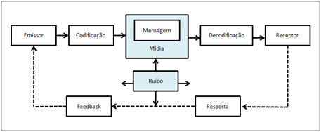

Fonte: SONDERMANN *et. al.* (2013)

2.3.2 Fluxos de Gestão das Comunicações

A Gestão das Comunicações é uma das áreas de conhecimento do PMBOK®, que inclui os processos necessários para assegurar que as informações do projeto sejam planejadas, coletadas, criadas, distribuídas, armazenadas, recuperadas, gerenciadas, controladas, monitoradas e finalmente organizadas de maneira oportuna e apropriada.

Esta área de conhecimento engloba 3 processos:

* Planejar o Gerenciamento das Comunicações: desenvolve uma abordagem e um plano adequado para execução das atividades relacionadas à Gestão das Comunicações, com base nas necessidades de informações dos *stakeholders* e do projeto em si. A figura 2 apresenta fluxo do planejamento da Gestão das Comunicações.

Figura 2 – Fluxo do Planejamento da Gestão das Comunicações

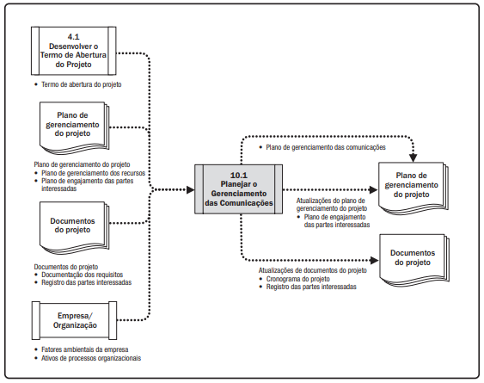

Fonte: PMBOK® (2017)

* Gerenciar as Comunicações: assegura a coleta, criação, distribuição, armazenamento, recuperação, gerenciamento e disposição final das informações do projeto. A figura 3 apresenta fluxo do Gerenciamento das Comunicações.

Figura 3 – Fluxo do Gerenciamento das Comunicações

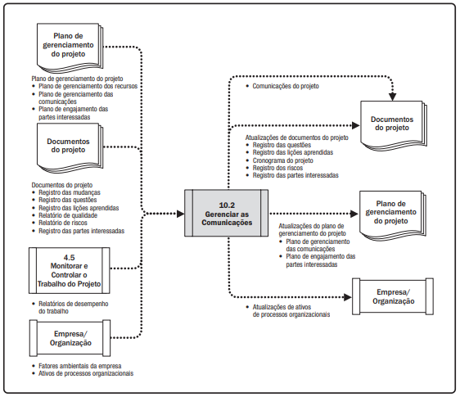

Fonte: PMBOK® (2017)

* Monitorar as Comunicações: garante que as necessidades de informação do projeto sejam atendidas. A figura 4 apresenta fluxo de Monitoração do Gerenciamento das Comunicações.

Figura 4 - Fluxo de Monitoração do Gerenciamento das Comunicações

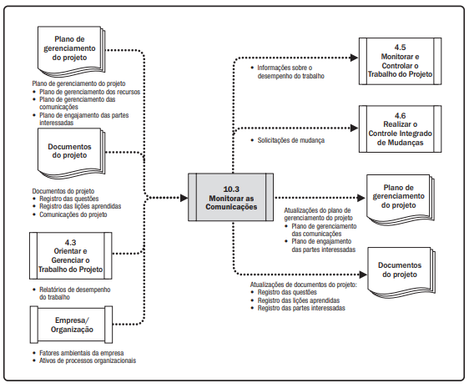

Fonte: PMBOK® (2017)

Ainda segundo o PMBOK®, a informação pode ser transmitida de forma escrita, falada, de maneira formal (documentos formais da organização) ou informal (mídias sociais ou aplicativos de troca de mensagens) e através de mídias (imagens e vídeos, por exemplo). Para a comunicação de forma escrita, uma das mais típicas, o guia recomenda o uso dos 5 C’s:

* Correta: evitar o uso deficiente da ortografia e gramática, pois isso pode causar distrações e diminuir a credibilidade da mensagem.
* Concisa: redigir a mensagem de forma eficiente, para evitar ambiguidades que possam comprometer o entendimento.
* Clara: garantir um propósito clarro e direcionado às necessidades do receptor.
* Coerente: utilizar um fluxo lógico, coerente e fluído de ideias.
* Controlada: controlar o fluxo de palavras, se utilizar de imagens e resumos, quando aplicável.

Outras habilidades em comunicação podem potencializar o efeito de mensagens escritas considerando os 5 C’s, como: escuta ativa; consciência de diferenças sociais e pessoais entre os envolvidos e identificação, definição e gerenciamento de expectativas das partes interessadas. Também podemos nos valer de práticas consideradas tendências na Gestão das Comunicações para minimizar os ruídos ao longo do projeto, como a inclusão das partes interessadas em revisões e reuniões de projetos.

2.3.3 Gestão das Comunicações em ambientes ágeis ou adaptativos

Em ambientes dinâmicos e fortemente sujeitos a mudanças (o que é uma tendência nos projetos de *software*), há o reforço de que existe uma grande necessidade de se realizar as comunicações com eficiência e rapidez. Com isso, a recomendação do PMBOK® é a dinamização do acesso às informações, pontos de verificação frequentes e, se possível, agrupamento dos membros da equipe / projeto no mesmo local. Também há a necessidade de publicar as documentações do projeto de forma transparente e realizar constantes revisões com as partes interessadas.

2.5 *Extreme Programming*

O *Extreme Programming* (XP), introduzido por Kent Beck, é um conjunto de práticas de desenvolvimento ágil de *software* que enfatiza o trabalho colaborativo (WELLS, 1999) com o objetivo de se obter um produto de maior qualidade e aderente à necessidade dos clientes (OLIVEIRA *apud* BECK, 2015).

Os valores do XP (comunicação, simplicidade, *feedback*, respeito e coragem), incentivam a colaboração entre desenvolvedores, equipes de negócio e demais envolvidos, promovendo um ambiente de entregas contínuas, transparência e rápida adaptabilidade a mudanças (WELLS,2000), abaixo uma breve descrição destes valores (BECK, 2000):

* Comunicação: uma comunicação precisa, objetiva e oportuna ajuda os envolvidos a entenderem quais são os objetivos do projeto e como alcançá-los.
* Simplicidade: almejar sempre a solução mais simples busca minimizar o impacto causado pelas mudanças e o esforço em realizá-las.
* *Feedback*: obter constantes retornos sobre o funcionamento do *software*, mediante testes unitários, programação em pares e alinhamento com equipes de negócio.
* Respeito: é necessário ter escuta ativa e levar em consideração as ideias que são mais simples e que levam ao atingimento dos objetivos traçados.
* Coragem: capacidade de aceitar e se adaptar a mudanças.

O ciclo de vida de um projeto utilizando XP passa pelas seguintes fases: Exploração; Planejamento; Iterações para versões; Produção e Manutenção, conforme apresentado na figura 5.

Figura 5 – Fases de um projeto utilizando XP

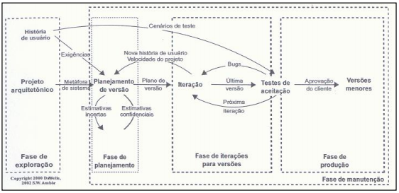

Fonte: HENRAJANI (2007)

Na fase de exploração, há o levantamento das primeiras histórias de usuário e elaboração da versão inicial do projeto (*design*) de arquitetura. Na fase de planejamento, as estimativas são realizadas e as histórias de usuário que serão implementadas na próxima iteração são definidas. Na iteração, uma pequena versão do produto é codificada e testada (a nível de teste unitário e posteriormente teste de aceitação). As funcionalidades testadas e aprovadas pelo cliente são liberadas para a fase de produção, e as rejeitadas geram novas histórias que serão reconsideradas na fase de planejamento e adicionadas em versões futuras do produto. A fase manutenção implica em responder às mudanças que surgirem ao longo do ciclo de vida (HENRAJANI, 2007).

Dentre as práticas introduzidas, estão aquelas relacionadas à qualidade e propriedade coletiva de código (realizadas na fase de iteração), como programação em pares (promovendo revisão do código e aplicação de melhores práticas de desenvolvimento), desenvolvimento dirigido a testes (TDD, no qual os testes unitários são escritos antes da programação da funcionalidade), refatoração de código, integração contínua e testes de aceitação (WELLS, 2000). A figura 6 apresenta um fluxo com estas práticas de propriedade coletiva de código.

Figura 6 – Ciclo de Propriedade Coletiva de Código no XP

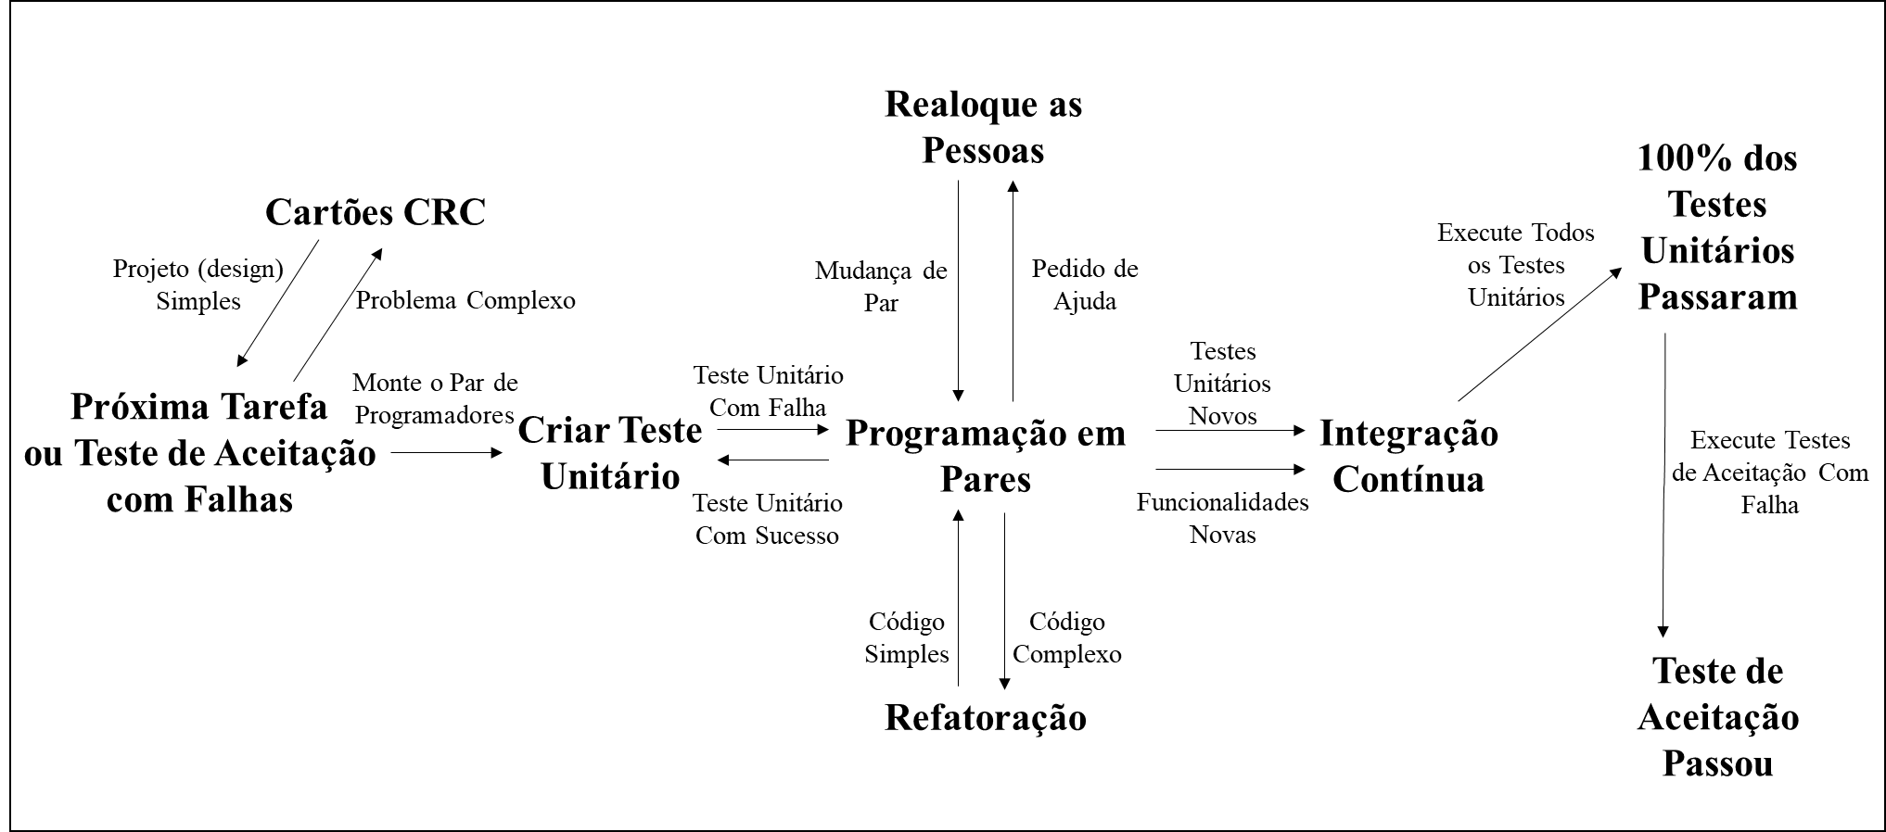

Fonte: WELLS (2000), traduzido pelo autor

Das práticas de propriedade coletiva de código promovidas pelo XP, o trabalho irá explorar o TDD, que é o desenvolvimento dirigido por testes unitários.

2.6 *Test-Driven Development*

O *Test-Driven Development* (TDD; em português, Desenvolvimento Dirigido à Testes) é uma abordagem cíclica de desenvolvimento apresentada por BECK (2003) no XP, na qual codificação deve se iniciar pela escrita dos testes, e posteriormente a implementação da funcionalidade que irá fazer aquele teste passar é realizada.

Essa dinâmica visa a obtenção de maior agilidade na entrega das funcionalidades, maior facilidade de manutenção do código e aumento da confiabilidade na solução de modo que os custos com correção de defeitos em produção sejam reduzidos, pois uma base de testes automatizados é gerada e executada a cada nova versão do *software*, antes da publicação para produção.

Apesar destas vantagens, a percepção geral é que o TDD é algo difícil de aprender e aplicar, além da questão contra-intuitiva de que a velocidade na entrega do *software*, ao invés de aumentar, irá diminuir com o surgimento das novas tarefas de escrita de testes no processo. Além disso, a exigência de mais dedicação e disciplina do que nas práticas de desenvolvimento *test-last* mais tradicionais, reforçam a necessidade de capacitar os profissionais no entendimento e aplicação destas técnicas *test-first* (LATORRE, 2013) para que os benefícios de as utilizar sejam obtidos.

O ciclo do TDD ocorre conforme representado na figura 7.

Figura 7 – Ciclo do Test-Driven Development

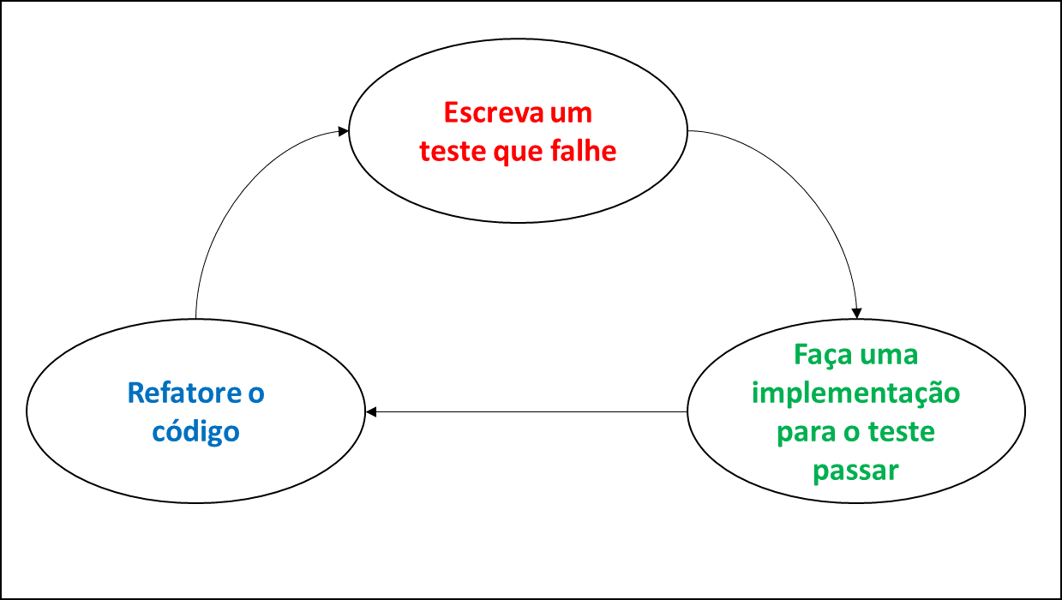

Fonte: OLIVEIRA (2015), adaptado pelo Autor

A classificação das tarefas ocorre da seguinte maneira (BECK, 2003):

* Vermelhas: escrita e execução de um teste que vai falhar pois o código não está implementado.
* Verdes: implementação do código de maneira pragmática para o teste que falhou anteriormente passar.
* Refatoração: melhoria do código e evoluções na implementação, com o cuidado de eliminar possíveis duplicidades e más práticas de implementação.

A fim de colaborar com a limpeza dos testes e do código, e para consolidar a aplicação do TDD entre os profissionais de desenvolvimento, Robert C. Martin propôs que a criação dos testes antes da implementação é apenas o primeiro passo para realização desta prática com excelência, e que as três leis do desenvolvimento dirigido à testes devem ser consideradas (MARTIN, 2008):

1. Não se deve escrever o código de produção até criar um teste de unidade de falhas.
2. Não se deve escrever mais de um teste de unidade do que o necessário para falhar, e não compilar é falhar.
3. Não se deve escrever mais códigos de produção do que o necessário para aplicar o teste de falha atual.

Entretanto, existe a percepção de que a aplicação do TDD é complexa, principalmente em seus estágios iniciais, nos quais os desenvolvedores sentem dificuldades na compreensão do que seria a escrita de um teste que falhe.

Uma das respostas à essas dificuldades foi o BDD (NORTH & ASSOCIATES, 2006), que além das abordagens de testes de aceitação, busca apoiar a compreensão sobre os comportamentos esperados do sistema, de modo que seja possível tirar proveito dessa compreensão não somente nas atividades de testes, mas também de refinamento de requisitos.

2.7 *Behaviour-Driven Development*

O *Behaviour-Driven Development* (BDD; em português Desenvolvimento Dirigido a Comportamentos), é um conjunto de práticas apresentado em um artigo de Dan North publicado em 2006 (NORTH & ASSOCIATES, 2006), no qual o autor propõe uma evolução das práticas do TDD, com o objetivo de minimizar as dificuldades de entendimento dos desenvolvedores sobre o quê deve ser testado, de que forma aquilo deve ser testado ou mesmo porquê um teste falhou.

Por focar na especificação e testes dos comportamentos que o sistema deve apresentar, essas práticas aproximam os desenvolvedores das equipes de negócios e testes, visto que a linguagem utilizada é comum para as partes (ubíqua) e o entendimento do quê deve ser feito e de como o sistema deve se comportar é equalizado. Isso também serve como apoio sobre quais funcionalidades (ou seja, comportamentos) devem ser priorizadas nas entregas de valor do projeto (NORTH & ASSOCIATES, 2006).

Além das boas práticas para escrita de testes, como nomear a assinatura do método de teste com uma frase com o comportamento esperado, no BDD há a proposta de que requisitos também são comportamentos, com inspiração no conceito de linguagem ubíqua proposta nas abordagens do *Domain-Driven Design*, também conhecido como DDD (EVANS, 2004).

Os princípios do BDD afirmam que as equipes de negócio e tecnologia devem se referir ao sistema, no que diz respeito às suas terminologias e comportamentos, da mesma forma, e que esse entendimento é permitido justamente pela definição de uma linguagem comum entre as partes (LAZĂR; MONTOGNA; PÂRV, 2010). Esta definição permite que:

1. Os requisitos sejam especificados através de uma perspectiva de negócio.
2. Os analistas de negócio definem exemplos concretos a fim de esclarecer o comportamento do sistema.
3. Os desenvolvedores implementem as funcionalidades através de uma abordagem dirigida à testes (ou seja, escrevem os testes primeiro).

O BDD busca apoiar todo o ciclo de desenvolvimento de um projeto, e de acordo com SOLÍS e WANG (2011), possui as seguintes características:

1. Linguagem ubíqua, de modo que o entendimento dos conceitos e comportamentos do domínio seja equalizado entre os *stakeholders*. Esta é classificada como a principal caracterísitica do BDD pois estará presente ao longo de todo o ciclo de vida do projeto;
2. Processo iterativo de decomposição dos comportamentos, iniciando o entendimento mediante especificação de uma funcionalidade (ou seja, o que o cliente quer que seja entregue) que depois será quebrada em cenários (comportamentos do sistema);
3. Descrição de funcionalidades e cenários utilizando estruturas predefinidas e linguagem natural, podendo utilizar ferramentas de apoio como *Cucumber*, *JBehave* e *SpecFlow*;
4. Automação de testes de aceite, transformando os modelos de especificação dos comportamentos em cenários de testes executáveis;
5. Código orientado à especificação dos comportamentos, ou seja, a própria codificação descreve os comportamentos que ela deseja implementar, através de nomes de métodos, classes e atributos, apoiados pelos conceitos e termos definidos através da linguagem ubíqua;
6. Abordagem evolutiva ao longo do projeto, de modo que os comportamentos começam a ser descritos através da especificação de requisitos, depois se transformam em casos de teste, código e por fim sejam referência para o entendimento do sistema em evoluções e manutenções.

Este trabalho irá enfatizar as abordagens de especificação dos comportamentos desejados, correspondendo às 3 primeiras características do artigo de SOLÍS e WANG (2011).

A fim de criar uma sintaxe que colabore com o conceito e aplicação de uma linguagem ubíqua, o autor buscou inspiração em um formato de história de usuário utilizado na época (NORTH & ASSOCIATES, 2006), no qual os critérios de aceite estavam incorporados à escrita da história, conforme:

Como <ator>

Quero <alguma funcionalidade>

Para <atingir um objetivo>

Com estas bases, uma estrutura de especificação de funcionalidades foi proposta (NORTH & ASSOCIATES, 2006) em uma sintaxe que depois veio a ser conhecida como *Gherkin* (OLIVEIRA; MARCZAK, 2017).

Uma especificação de um cenário utilizando *Gherkin* tem a seguinte sintaxe (OLIVÉRIO, 2016):

Dado algum contexto inicial (em inglês, “Given”)

Quando um evento ocorre (em inglês, “When”)

Então, garanta alguns resultados (em inglês, “Then”)

Além das palavras reservadas “Dado”, “Quando” e “Então”, também está presente na sintaxe o comando de sentenças adicionais “E” (em inglês, “*And*”), caso seja necessário incluir mais pré-condições, eventos ou pós-condições (ZEN, 2013). Para identificação da funcionalidade e cenários, também são utilizadas palavras reservadas.

Um cenário que pode ser utilizado como exemplo para demonstrar esta sintaxe é o de saque de dinheiro em um caixa eletrônico, conforme proposto por Dan North no artigo que apresentou o BDD (NORTH & ASSOCIATES, 2006). Um fator relevante sobre a escrita de cenários é a de que elas devem contemplar os casos de sucesso e de falhas, dentro de uma mesma funcionalidade. O exemplo compartilhado neste tabalho é o de um caso de sucesso, os exemplos na íntegra estão disponíveis no artigo de North.

Funcionalidade: Cliente saca dinheiro

Cenário: A conta está com saldo positivo

Dado que a conta que está com saldo positivo,

E o cartão seja válido,

E o dispensador contenha dinheiro,

Quando o cliente requisita dinheiro

Então, garanta que a conta seja debitada,

E garanta que o dinheiro seja dispensado,

E assegure-se que o cartão seja devolvido.

Além disso, indo em encontro à definição de que os analistas de negócios devem fornecer exemplos concretos para esclarecimento dos comportamentos do sistema (LAZAR; MONTOGNA; PÂRV, 2010), é possível utilizar tabelas de dados apresentando possíveis valores e demais informações que possam ser relevantes para o entendimento dos comportamentos esperados (WYNNE; HELLESØY, 2017), em qualquer uma das três expressões principais (Dado, Quando e Então).

Para a escrita dos cenários especificando os comportamentos esperados e posterior automação dos testes de aceitação, recomenda-se o uso de ferramentas como o *Cucumber* (WYNNE; HELLESØY, 2017), que tem suporte à sintaxe *Gherkin*.

Da documentação oficial do *Cucumber* (SMARTBEAR SOFTWARE©, 2019), foi extraído um exemplo do uso de tabela de dados para explicitar valores e comportamentos esperados:

Dado que os seguintes usuários estejam cadastrados no sistema:

| Nome | Email | Twitter |

| Aslak | aslak@cucumber.io | @aslak_hellesoy |

| Julien | julien@cucumber.io | @jbpros |

| Matt | matt@cucumber.io | @mattwynne |

As próprias recomendações sobre como utilizar o *Cucumber* e seu propósito maior de validar o entendimento mútuo dos envolvidos sobre como o *software* deve se comportar reforçam que as práticas do BDD, antes de qualquer coisa, se referem à alcançar este entendimento, de modo que a automação dos testes seja consequência (HELLESØY, 2015), conforme citação direta de Aslak Hellesøy, criador do *Cucumber*:

*Cucumber* não é uma ferramenta de testar *software*. É uma ferramenta para testar o entendimento das pessoas em como um *software* (ainda a ser escrito) deve se comportar.

Este entendimento pode ser utilizado para modelar os requisitos funcionais de um *software*, e aliados à alguns conceitos de escrita de histórias de usuário através da técnica INVEST (COHN, 2004), podemos obter uma padronização ainda maior sobre a escrita dos cenários bem como uma avaliação qualitativa dos envolvidos à respeito das especificações.

Inspirado pelo INVEST, um estudo de (OLIVEIRA; MARCZAK, 2017) definiu 14 fatores para escrita de cenários em BDD com qualidade, que são: atômico; completo; consistente; conciso; estimável; viável; independente; negociável; priorizável; pequeno; testável; intelegível; não-ambíguo e valioso.

Diante dos conceitos apresentados nesta seção, apesar de sua proposta de apoiar todo o ciclo de desenvolvimento, o enfoque será na utilização do BDD como mecanismo de modelagem dos requisitos para equalizar o entendimento mútuo entre as equipes de desenvolvimento e negócios dos comportamentos desejados do *software*, criando uma base de conhecimento cujo acesso e utilização podem ser amplificados utilizando técnicas de Gestão das Comunicações.

2.8 Considerações do Capítulo

O BDD tem como seu principal propósito proporcionar um entendimento mútuo entre as equipes de desenvolvimento e negócios sobre quais são os comportamentos esperados de um sistema, enquanto abordagem de Engenharia de Requisitos, visto que as técnicas de modelagem através de comportamentos estão presentes no processo (NUSEIBEH; EASTERBROOK, 2000), definindo uma linguagem comum entre as partes (LAZĂR; MONTOGNA; PÂRV, 2010).

Este entendimento é particularmente útil para minimizar problemas causados por tomadas de decisão sem entendimento pleno dos requisitos, um dos ofensores típicos relacionados à finalização mal-sucedida de um projeto (VERNER; SAMPSON; CERPA, 2008).

A busca pela linguagem comum, ou ubíqua, inspirada pelos conceitos de Desenvolvimento Dirigido a Domínios (EVANS, 2004), é representada no BDD através da sintaxe *Gherkin*, tipicamente utilizada em ferramentas como o *Cucumber*, que permite a escrita e automação de cenários nesta sintaxe(WYNNE; HELLESØY, 2017).

Mesmo com a utilização destas ferramentas de automação, é importante ressaltar que a ênfase em modelar cenários através do BDD é validar o entendimento dos envolvidos sobre quais comportamentos o sistema deve ter antes mesmo de sua implementação, a automação dos testes de aceitação é uma consequência deste entendimento, conforme enfatizado pelo próprio criador do *Cucumber* (HELLESØY, 2015).

Dado que é possível e recomendável que as abordagens do BDD sejam propostas como práticas de Engenharia de Requisitos, podemos avaliar se a escrita e entendimento dos cenários está adequada, de uma forma inspirada pelo INVEST (COHN, 2004), mas que consiste em 14 fatores que, se satisfeitos, implicam no entendimento mútuo dos cenários modelados entre os analistas de negócio, desenvolvedores e testadores de *software* (OLIVEIRA; MARCZAK, 2017). Os 5 C’s para uma comunição escrita de qualidade (PMI, 2017) também é um aliado para modelagem destes cenários.

Também é importante reforçar que, por mais que a especificação esteja correta, é preciso assegurar que ela seja conhecida, compreendida e esteja disseminada à todos os envolvidos, ainda mais em um contexo no qual equipes diferentes e distribuídas estão atuando no mesmo projeto (HINDS; BAILEY, 2003), pois isso pode causar uma série de problemas ou mesmo conflitos devido à expectativas divergentes (WILLIAMS; O’REILLY, 1998). Desta forma, também podemos reconhecer que a comunicação está entre as atividades da Engenharia de Requisitos (NUSEIBEH; EASTERBROOK, 2000).

Aliado à isso, um estudo demonstrou que quanto pior a comunicação, maiores os custos de um projeto e sua propensão a ser concluído com falhas (PMI, 2013). Estes riscos podem ser diminuídos se utilizarmos as abordagens de Gestão das Comunicações propostas no PMBOK®, que podem ser utilizadas como apoio para disseminação das documentações produzidas, atacando dois dos pontos que levam projetos à serem finalizados com falha: problemas na especificação de requisitos e nas comunicações.

3. PROPOSTA DE PRÁTICAS COM BDD

Este capítulo consiste na proposta de um conjunto de práticas de refinamento de requisitos utilizando BDD e Gestão das Comunicações, para ser utilizado em projetos de desenvolvimento de *software*, sendo possível aplicá-la tanto em projetos com uma ou mais equipes envolvidas.

A especificação dos requisitos do sistema é escrita utilizando *Gherkin* (ZEN, 2013), e vai passar por uma verificação de aderência à uma série de práticas propostas em uma lista de verificação. O objetivo é avaliar a influência destas práticas no apoio do entendimento sobre o quê deve ser feito, diminuição de conflitos entre equipes e consequentemente na finalização bem-sucedida do projeto. Esta influência é mensurada através de uma avaliação qualitativa, mediante aplicação de questionário aos participantes do projeto.

3.1 Proposta de práticas

A fim de realizar as validações propostas neste trabalho, um conjunto de práticas de especificação de requisitos com BDD e Gestão das Comunicações será proposto e posteriormente aplicado em um projeto de desenvolvimento de *software*.

Esta proposta pode ser adotada tanto em projetos nos quais há atuação de uma única equipe quanto em projetos com múltiplas equipes. Para os casos de atuação de mais de uma equipe, a separação entre equipe responsável e equipe(s) envolvida(s) deve ser realizada. A determinação de equipe responsável e envolvido é realizada através da análise sobre qual domínio / contexto é o maior impactado na entrega do projeto e qual(is) domínio(s) são menos afetados ou não dizem respeito à funcionalidade principal, mas que fazem parte da solução como um todo.

A verificação da aplicação correta destas práticas é realizada pelo papel denominado Responsável do Projeto, de acordo com o que foi desempenhado pelos desenvolvedores, PO’s (ou algum representante de negócio equivalente) e engenheiros de qualidade (QA), das equipes responsáveis e envolvidas.

No modelo proposto, cada papel possui as seguintes responsabilididades:

* Responsável pelo Projeto: Papel que deve atuar como facilitador na execução das práticas, de modo a fazer a passagem de conhecimento de BDD e de conceitos de Gestão das Comunicações às equipes, além de organizar e garantir a realização das cerimônias e processos propostos, responder dúvidas sobre as práticas e por fim avaliar a aderência das documentações e cerimônias finalizadas àquilo que foi proposto;
* PO (*Product Owner*): Responsável por traduzir as necessidades de negócio para o time de tecnologia, tirando dúvidas sobre o domínio e validando o entednimento sobre o quê precisa ser entregue para o cliente;
* Desenvolvedor: Realiza a especificação em formato BDD e também a codificação que deve satisfazer aos critérios especificados. Para produzir esta documentação, terá apoio dos demais papéis;
* QA (*Quality Assurance*): Ajuda a produzir as documentações sugerindo novos cenários que depois serão testados, além de realizar os testes de aceite do software.

A verificação das práticas por parte do Responsável pelo Projeto é muito importante, pois para que a avaliação das contribuições das práticas propostas para a entrega do projeto seja legítima, é necessário que todos os itens sejam contemplados e aplicados de forma aderente ao que cada técnica e processo se propõe.

A própria lista de práticas fornece uma base para a Gestão das Comunicações no projeto, visto que os requisitos / funcionalidades que estão sendo tratados, bem como os responsáveis e envolvidos do projeto, são identificados através da mesma. Além disso, ela busca assegurar que a especificação dos requisitos foi realizada de acordo com as técnicas propostas pelo BDD e garante práticas para facilitar a comunicação como alinhamentos entre as partes para reforçar o entendimento e plano de comunicações.

A tabela 1 representa o conjunto de práticas propostas para apoiar o entendimento dos requisitos e melhorar a comunicação entre as diferentes equipes.

Tabela 1 – Práticas propostas para refinamento dos requisitos e Gestão das Comunicações

|  |  |
| --- | --- |
| 1. Práticas para Especificação de Requisitos | |
| 1.1 Identificador do Requisito / História | [id único] |
| 1.2 Descrição do Requisito / História | [breve descrição, a especificação em si estará no formato BDD] |
| 2. Identificação Responsáveis | |
| 2.1 PO ou Representante de Negócio | [nome e e-mail] |
| 2.2 Engenheiro de Qualidade (QA) | [nome e e-mail] |
| 2.3 Desenvolvedor | [nome e e-mail] |
| 3. Identificação Envolvidos | |
| 3.1 Domínio do sistema mantido pela equipe envolvida | [descrição do domínio do sistema, exemplo: Transferências Bancárias] |
| 3.2 PO ou Representante de Negócio | [nome e e-mail] |
| 3.3 Engenheiro de Qualidade (QA) | [nome e e-mail] |
| 3.4 Desenvolvedor | [nome e e-mail] |
| 4. Refinamento dos requisitos entre os responsáveis | |
| 4.1 Houve reunião de refinamento e especificação de requisitos entre os responsáveis? | [marcar com "x" para sim, deixar em branco para não] |
| 4.2 A especificação de requisitos está em formato BDD? | [marcar com "x" para sim, deixar em branco para não] |
| 4.3 As boas práticas de comunicação (5 C's) foram utilizadas na especificação? | [marcar com "x" para sim, deixar em branco para não] |
| 4.4 Os cenários escritos estão de acordo com os 14 fatores? | [marcar com "x" para sim, deixar em branco para não] |
| 5. Refinamento dos requisitos com os envolvidos | |
| 5.1 Houve reunião de refinamento e especificação de requisitos com os envolvidos? | [marcar com "x" para sim, deixar em branco para não] |
| 5.2 O entendimento dos requisitos foi normalizado junto aos envolvidos? | [marcar com "x" para sim, deixar em branco para não] |
| 5.3 A especificação de requisitos está armazenada em um repositório centralizado, com fácil acesso pelos responsáveis e envolvidos? | [marcar com "x" para sim, deixar em branco para não] |
| 6. Plano de comunicação | |
| 6.1 Há a necessidade de realizar reuniões de checkpoint do projeto? | [marcar com "x" para sim, deixar em branco para não] |
| 6.2 Existe um plano de comunicação / alinhamento a ser aplicado para o caso de mudanças? | [marcar com "x" para sim, deixar em branco para não] |
| 6.3 Tanto os responsáveis quanto os envolvidos possuem conhecimento deste plano? | [marcar com "x" para sim, deixar em branco para não] |

Fonte: O autor

As práticas apresentadas na tabela 1 se referem à verificações acerca da qualidade da especificação de requisitos em formato BDD, se fazendo valer de técnicas de Gestão das Comunicações. Diante desse cenário, ele é aplicado no momento em que se realiza o refinamento dos requisitos. Cada um dos itens propostos possuem as seguintes justificativas e base de pesquisa:

* Item 1.1: Identificador definido para fins de rastreabilidade do requisito (GOTEL; FINKELSTEIN, 1994) e assertividade na comunicação;
* Item 1.2: Breve descrição da funcionalidade tratada, conforme proposta do BDD de decompor os comportamentos em funcionalidades e cenários (SOLÍS; WANG, 2011);
* Itens 2.1, 2.2 e 2.3: Se referem à identificação e engajamento das partes interessadas, conceitos propostos pelo PMBOK® (2017);
* Item 3.1: Identificação do domínio conforme proposto pelo DDD (EVANS, 2004) e absorvido pelo BDD (NORTH & ASSOCIATES, 2006), de modo a identificar e equalizar o entendimento dos conceitos deste domínio entre as partes;
* Itens 3.2, 3.3 e 3.4: Identificação e engajamento das partes interessadas partencentes às outras equipes de desenvolvimento de *software* que terão atuação no projeto;
* Item 4.1: Utilização da cerimônia de refinamento de requisitos para realizar o entendimento e modelagem do mesmo (SEDANO; RALPH; PÉRARE, 2019);
* Item 4.2: Permite assegurar que a modelagem foi feita em conformidade com as características do BDD de linguagem ubíqua, decomposição dos comportamentos em funcionalidades e cenários e uso de modelos propostos por esta área (SOLÍS; WANG, 2011);
* Item 4.3: Corresponde aos 5 C’s da comunicação escrita conforme proposto pelo PMBOK® (2017): correta, concisa, clara, coerente e controlada;
* Item 4.4: 14 fatores para escrita de um cenário utilizando BDD: atômico, completo, consistente, conciso, estimável, viável, independente, negociável, priorizável, pequeno, testável, intelegível, não-ambíguo e valioso (OLIVEIRA; MARCZAK, 2017);
* Item 5.1: Reunião de refinamento com as partes interessadas pertencentes à outras equipes de desenvolvimento, a fim de validar os entendimentos, atualizar as documentações conforme necessidade e armazená-las em um repositório conhecido (PMBOK®, 2017);
* Item 5.2: Busca de linguagem ubíqua e entendimento mútuo entre as partes interessadas sobre os comportamentos do sistema a ser desenvolvido (NORTH & ASSOCIATES, 2006);
* Item 5.3: Armazenamento, atualização e distribuição das documentações às partes interessadas (PMBOK®, 2017), de modo a evitar ruídos e evitar que as equipes desconheçam novas versões dos documentos;
* Item 6.1: Monitorar e acompanhar o projeto, a fim de também evitar ruídos sobre o andamento do trabalho (PMBOK®, 2017);
* Item 6.2: Planejamento de comunicações (PMBOK®, 2017), definindo papéis, responsabilidades e o contato (na lista proposta, o contato recomendado é o e-mail corporativo) das partes interessadas;
* Item 6.3: Engajar partes interessadas do projeto como um todo (PMBOK®, 2017).

No modelo proposto, PO, Desenvolvedor e QA iniciam o projeto com a realização da reunião de refinamento de requisitos, com a atuação do Responsável pelo Projeto como facilitador, e o entregável da mesma é a especificação das funcionalidades priorizadas em formato BDD. Este alinhamento e a especificação gerada a partir dele permitem identificar os membros das equipes, tanto responsável quanto envolvida, bem como verificar a aderência das especificações produzidas ao BDD, 14 fatores e 5 C’s.

Após essa reunião, as documentações produzidas são apresentadas ao membros da equipe envolvida em uma cerimônia de entendimento e refinamento conjunto. Caso o entendimento não tenha sido equalizado nesta conversa, as dúvidas ou pendências serão anotadas, e um novo alinhamento é marcado com o retorno destes pontos. Após a equalização do entendimento, é possível verificar os itens acerca dos alinhamentos e, principalmente, entendimento mútuo dos requisitos apresentados, bem como a rastreabilidade destes requisitos, obtida mediante armazenamento em repositório centralizado e conhecido por todos os envolvidos no projeto.

Após a conclusão deste entendimento entre as partes, os itens referentes ao plano de comunicações e resposta à mudanças também podem ser satisfeitos, de modo que todas as equipes envolvidas tenham conhecimento de como funcionarão as comunicações do projeto, bem como quais são os profissionais de cada equipe que atuarão no mesmo.

A figura 8 ilustra, através de um diagrama BPMN, os processos e cerimônias que permitirão a aplicação e verificação das práticas propostas na tabela 1.

Figura 8 – Fluxo de processos para validar realização das práticas sugeridas

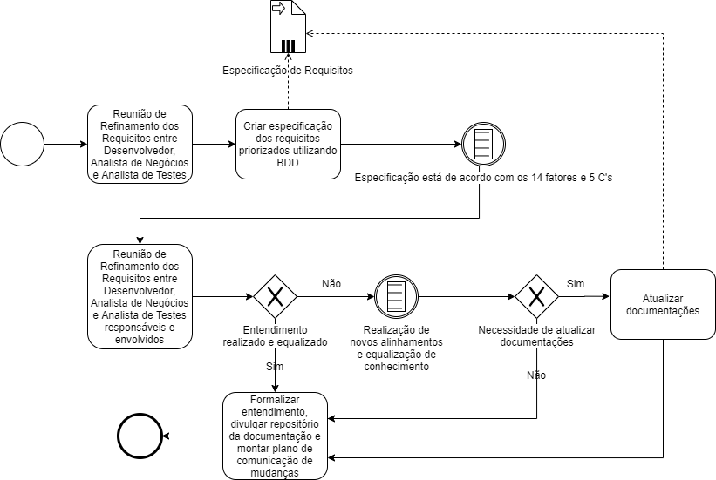

Fonte: O autor

A importância de assegurar a conclusão correta de cada processo presente no fluxo apresentado na figura 8 (bem como a verificação de cada item da lista de práticas da tebela 1), é a de que, além de garantir aderência às técnicas de especificação de requisitos com BDD e de Gestão das Comunicações, a avaliação da importância e influência da utilização destas práticas na entrega de um projeto poderá ser realizada de forma assertiva, visto que não houveram inconsistências na aplicação das técnicas e o processo proposto foi concluído de modo satisfatório. Desta forma, a equipe terá os insumos necessários para responder o questionário apresentado na próxima seção deste trabalho.

3.2 Definição das questões para avaliar a influência das práticas

Conforme abordado ao longo do trabalho, é aplicado um questionário após a aplicação das práticas propostas e finalização do desenvolvimento do projeto, a fim de validar as contribuições da especificação de requisitos e comunicações para a entrega como um todo, esta validação ocorrerá de forma qualitativa.

A fim de qualificar a influência destas práticas na finalização do projeto, os principais pontos a serem validados são: compreensão dos envolvidos sobre o quê deve ser feito; velocidade e assertividade da entrega (ou seja, a quantidade de retrabalho foi pouca ou não existiu e o produto entregue estava dentro das expectativas dos clientes); incidência de conflitos; velocidade e assertividade das comunicações. As questões serão respondidas pelos participantes do projeto, tanto da equipe envolvida quanto da equipe responsável.

Após a aplicação do questionário, os resultados serão consolidados e avaliados, conforme os critérios compartilhados, alinhado com os objetivos do trabalho.

A tabela 2 apresenta as questões aplicadas aos participantes do projeto.

Tabela 2 – Questionário de validação

|  |  |
| --- | --- |
| # | Questão |
| 1 | Qual papel você representou no projeto? |
| 2 | Em qual equipe você atuou? |
| 3 | A escrita das histórias BDD contribuiu com o entendimento do quê precisa ser feito? |
| 4 | Como você classifica a dificuldade de aprendizado do BDD e sintaxe Gherkin? |
| 5 | As reuniões e validações de escopo contribuíram para impedir a ocorrência de conflitos durante a execução do projeto? |
| 6 | A finalização do projeto foi bem-sucedida (considerando prazo e cumprimento de escopo)? |
| 7 | Em uma escala de 0 a 10, quanto o BDD influenciou nos resultados do projeto? |
| 8 | A utilização do BDD, sem as práticas de Gestão das Comunicações, seriam suficientes para a finalização bem sucedida do projeto? Justifique. |
| 9 | Com relação aos projetos entregues sem esta técnica, quais foram as principais diferenças notadas com relação ao entendimento do escopo e comunicações do projeto? |
| 10 | De 0 a 10, qual a chance de você utilizar estas técnicas em outros projetos? |

Fonte: O autor

4. ESTUDO DE CASO E ANÁLISE DE RESULTADOS

4.1 Aplicação das práticas em um projeto de software

Após a definição da lista de práticas, processos de Gestão das Comunicações e método de avaliação, foi dado início no projeto que iria se utilizar de todas estas técnicas.

O projeto consiste na realização de transferências bancárias, no qual serão enfatizados os requisitos referentes à comprovação destas transferências (consultas internas dos comprovantes das transferências efetuadas), com a participação de duas equipes: a equipe do sistema de comprovantes, classificada como responsável, e a equipe que irá implementar o *front-end* de consultas em uma estação administrativa corporativa, classificada como envolvida. Os membros de ambas equipes, sem exceção, relataram que já tiveram atuação em no mínimo 1 projeto que não foi finalizado de forma satisfatória (em termos de prazo, custo ou cumprimento de escopo) devido a problemas no entendimento dos requisitos e falha nas comunicações. O perfil mais detalhado de cada respondente será tratado na seção 4.2 deste trabalho.

Para possibilitar a realização das consultas das comprovações de transferências para o sistema envolvido, o sistema de comprovantes irá fornecer uma API, utilizando o padrão arquitetural REST (FIELDING; TAYLOR, 2000), na qual as dúvidas serão sanadas e eventuais ajustes nas especificações serão realizados ao longo dos alinhamentos propostos e realizados neste estudo de caso.

Na condução deste estudo, o autor exerceu a função de Responsável pelo Projeto, e iniciou a aplicação das práticas com uma reunião de alinhamento inicial e refinamento dos requisitos, da qual participaram o desenvolvedor, PO e QA da equipe responsável. Nesta reunião, o Responsável pelo Projeto passou uma breve contextualização sobre o BDD e sintaxe *Gherkin* para todos, além de se colocar à disposição para tirar dúvidas a respeito da aplicação da técnica. Os requisitos foram definidos e modelados, se utilizando das técnicas apresentadas, com o apoio do Responsavel pelo Projeto à respeito da correta aplicação da sintaxe. O desenvolvedor da equipe responsável ficou a cargo de produzir a especificação utilizando a extensão *Cucumber Full Language Support* no *Visual Studio Code*, obtendo insumos do PO sobre a necessidade de negócio e do QA sobre os cenários que precisariam ser testados. Foi acordado que para as consultas às comprovações realizadas seriam tratados 3 cenários: a listagem dos comprovantes atrelados à uma conta em um determinado período e o detalhamento dos comprovantes das transferências intrabancárias (mesmo banco) e interbancárias (bancos diferentes).

Após a escrita dos cenários, foi realizada em conjunto uma avaliação qualitativa para verificar a aderência do que foi escrito aos 5 C’s da comunicações e 14 critérios para escrita de BDD. Após alguns entendimentos e ajustes, os envolvidos entraram em um consenso e os cenários foram classificados como aderentes aos critérios estabelecidos. Um ponto relevante e que foi destacado pela equipe é como o uso de tabelas de dados nas especificações contribuiu para que o item "Controlada" dos 5 C’s das comunicações fosse atendido, visto que fornece uma referência explícita e visual de como as informações devem ser tratadas tanto a nível de front-end quanto de *back-end*. Como a equipe tinha experiência em atuar com engenharia de *software*, todos ficaram confortáveis com relação ao entendimento e avaliação dos cenários de acordo com os 14 fatores.

As figuras 9, 10 e 11 representam, respectivamente, a versão inicial das modelagens dos cenários de lista, detalhamento transferência intrabancária e transferência interbancária.

Figura 9 – Cenário BDD de listagem

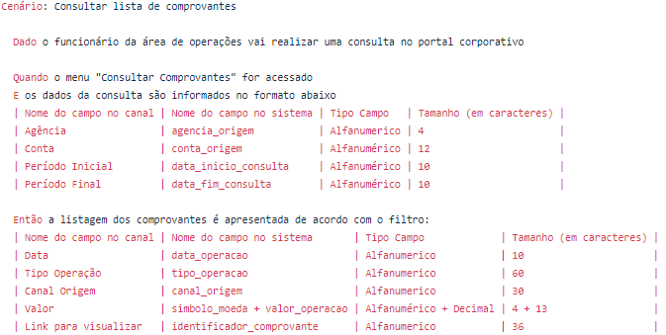

Fonte: O autor

Figura 10 – Cenário BDD de transferência intrabancária

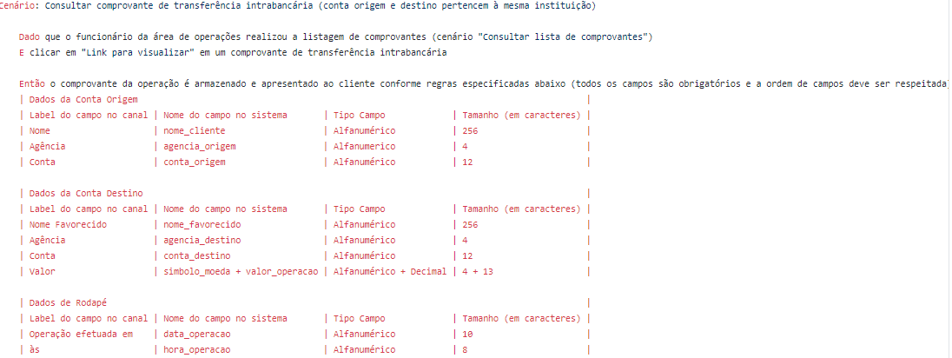

Fonte: O autor

Figura 11 – Cenário BDD de transferência interbancária



Fonte: O autor

Após o alinhamento inicial, modelagem e avaliação dos cenários, foi realizado um alinhamento com a equipe envolvida, para apresentação dos requisitos e validação do entendimento. Participaram da conversa o Responsável pelo Projeto, PO, QA e desenvolvedor da equipe responsável além de PO, QA e 3 desenvolvedores da equipe envolvida.

Apesar de o entendimento ter ficado praticamente concluído nessa reunião, os representantes da equipe envolvida, que irão realizar as consultas em um portal corporativo, enfatizaram a importância de se incluir os tipos de formatação e um exemplo de valor válido a ser retornado pela API, na tabela de dados utilizada na modelagem. Diante deste cenário, a documentação foi atualizada, o entendimento entre as partes foi validado e equalizado e um plano de comunicação foi criado pelo Responsável pelo Projeto, utilizando a própria lista de práticas como base para identificação dos contatos, aliado à um repositório centralizado das documentações e um alinhamento realizado dois dias por semana para atualizar o andamento do projeto e eliminar eventuais impedimentos.

As figuras 12, 13 e 14 representam a modelagem dos cenários de listagem, transferência intrabancária e transferência interbancária após as considerações dos envolvidos.

Figura 12 – Cenário BDD de listagem após reunião de alinhamento com envolvidos

Fonte: O autor

Figura 13 – Cenário BDD de transferência intrabancária após reunião de alinhamento com envolvidos

Fonte: O autor

Figura 14 – Cenário BDD de transferência interbancária após reunião de alinhamento com envolvidos

Fonte: O autor

Após a conclusão das modelagens e verificações das práticas, os desenvolvimentos foram efetivamente iniciados, e o projeto foi progredindo até ser concluído. Durante os alinhamentos acordados no plano de comunicações, não foram relatadas ocorrências de conflitos ou impedimentos que poderiam comprometer a entrega, no entanto, é a resposta do questionário por parte dos participantes, a ser apresentada na próxima seção, que irá estabelecer a avaliação e percepções oficiais da influência das práticas e resultados deste estudo de caso.

4.2 Avaliação da influência das práticas na finalização do projeto

Concluídos os desenvolvimentos, bem como a verificação do cumprimento de cada item da lista de práticas, disponíveis no apêndice A, o questionário apresentado na seção 3.2 foi aplicado aos participantes do projeto, a fim de obter suas percepções e avaliações à respeito das contribuições nas técnicas propostas para a finalização do projeto.

No total, tivemos 8 respondentes, que foi o número de participantes dessa entrega: da Equipe Responsável, participaram o PO, o QA e 1 desenvolvedor; da equipe envolvida, o PO, o QA e 3 desenvolvedores.

Abaixo, segue definição do perfil de cada um dos respondentes.

Equipe responsável:

* PO Pleno, com 2 anos de experiência no domínio da Equipe Responsável mas quase 10 anos de experiência com atuação em áreas de negócios;
* QA Pleno, com 3 anos de experiência no domínio da Equipe Responsável e 5 anos na área de testes de *software*;
* Desenvolvedor Pleno, com 2 anos de experiência no domínio da Equipe Responsável e 5 anos na área de desenvolvimento de *software*.

Equipe Envolvida:

* PO Sênior, com mais de 10 anos de experiência no domínio do Portal Corporativo e em áreas de negócio, todas relacionadas ao próprio Portal;
* QA Sênior, com 6 anos de experiência no domínio do Portal Corporativo e em testes de *software*;
* Desenvolvedor Sênior, com mais de 20 anos de experiência no domínio do Portal Corporativo e de desenvolvimento de *software*;
* Desenvolvedor Júnior, com cerca de 1 ano de experiência no domínio do Portal Corporativo e 3 anos de experiência em desenvolvimento de *software*;
* Desenvolvedor Júnior, com 2 anos de experiência no domínio do Portal Corporativo e 3 anos de experiência em desenvolvimento de *software*.

As figuras e tabelas a seguir contém os resultados da pesquisa na íntegra.

Figura 15 – Respostas do Questionário de avaliação: identificação dos respondentes

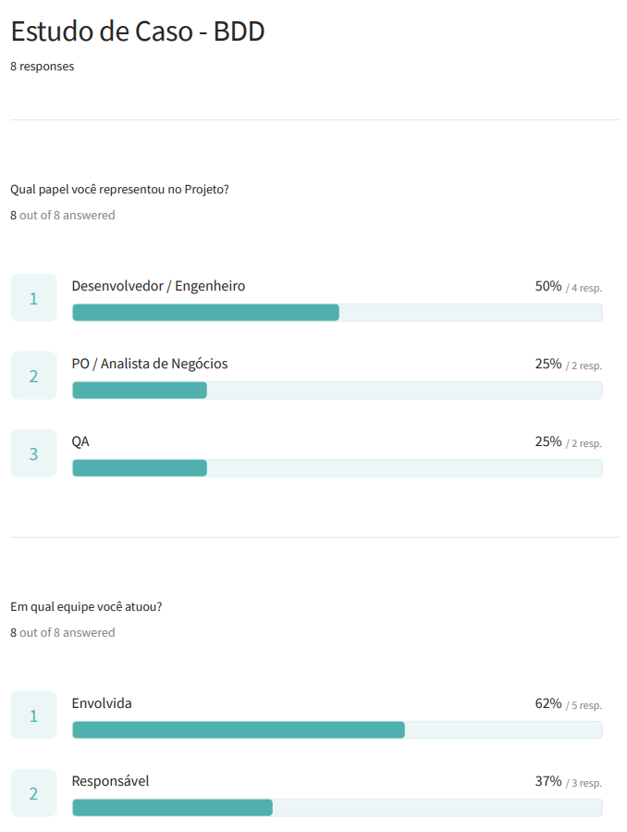

Fonte: O autor

Figura 16 – Respostas do Questionário de avaliação: contribuição do BDD para entendimento e dificuldade de aprendizado das técnicas

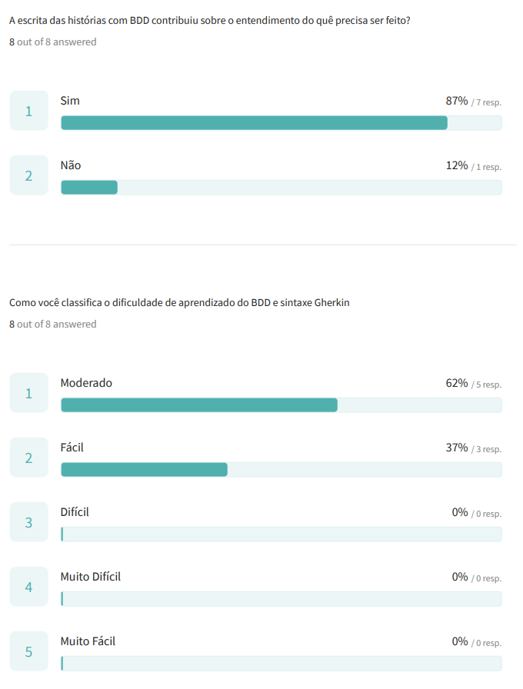

Fonte: O autor

Figura 17 - Respostas do Questionário de avaliação: influência das cerimônias e impressões sobre a finalização do projeto

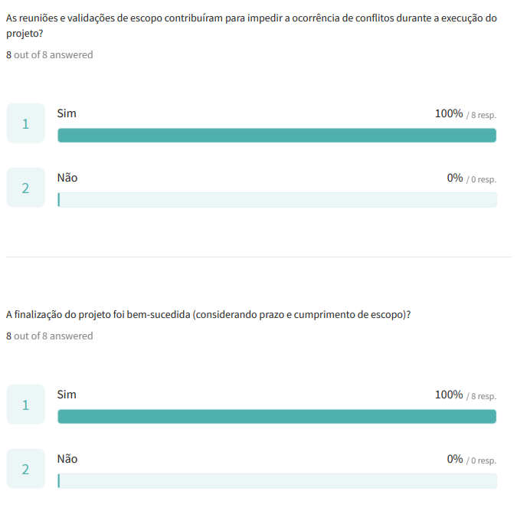

Fonte: O autor

Figura 18 - Respostas do Questionário de avaliação: influência do BDD nos resultados do projeto

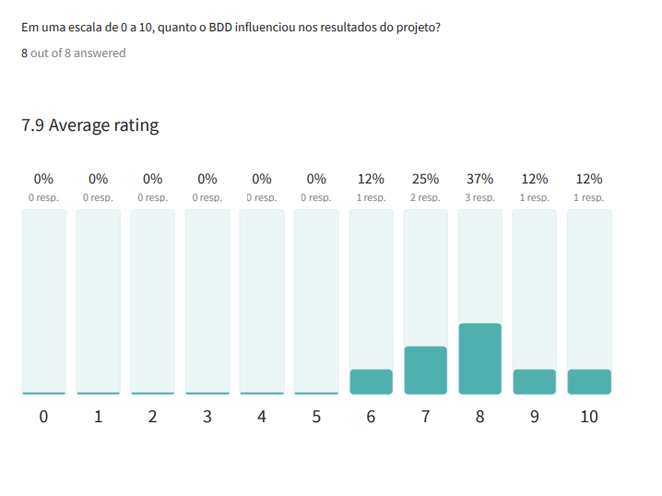

Fonte: O autor

Tabela 3 – Diferenças entre projetos com e sem uso do BDD

|  |
| --- |
| Com relação aos projetos entregues sem esta técnica, quais foram as principais diferenças notadas com relação ao entendimento do escopo e comunicações do projeto? |
| Entendimento claro do que fazer e de quem procurar em caso de dúvidas ou problemas, apesar de praticamente não ter existido essa necessidade. |
| Praticamente não houve retrabalho, tínhamos o contato de todos e sabíamos com quem tirar dúvidas e aonde estava a documentação |
| Só começamos a desenvolver depois de fechar o requisito |
| O entendimento ficou claro devido as conversas que tivemos e a padronização dos documentos |
| Preocupação em validar se todos sabiam o que precisava fazer e a lista de contatos deu uma boa base para as comunicações. |
| maior foco em entender a necessidade do projeto |
| A participação de todos no momento de modelar, os problemas no entendimento foram detectados em momentos iniciais, diante disso houve menos retrabalho. |
| Validações do escopo com todos os envolvidos e início do desenvolvimento após formalização de entendimento . |

Fonte: O autor

Tabela 4 – Avaliação da influência da Gestão das Comunicações

|  |
| --- |
| A utilização do BDD, sem as práticas de Gestão das Comunicações, seriam suficientes para a finalização bem sucedida do projeto? Justifique. |
| Não, a comunicação é essencial para qualquer projeto ou entrega de feature. |
| Não, a comunicação aliada a uma boa modelagem faz toda a diferença para um entrega bem sucedida e com o mínimo de retrabalho |
| Não |
| Não, sempre haverá dúvidas e/ou pontos a serem discutidos, então uma gestão de comunicação é necessária. |
| Nao, sem uma boa gestão de comunicação as informações acabam se perdendo durante o desenvolvimento do projeto. |
| uma boa comunicação é essencial sim para uma boa entrega |
| Não, pois se nem todos estiverem atualizados sobre o que foi definido ainda teremos problemas de entendimento |
| A modelagem de requisitos bem feita, facilita demais na entrega de um projeto, mas sem a gestão de comunicações, os blocks e retrabalhos se tornam presentes, pois fazem com que os riscos não sejam compartilhados de forma rápida e eficiente. |

Fonte: O autor

Figura 18 - Respostas do Questionário de avaliação: nível de recomendação do BDD

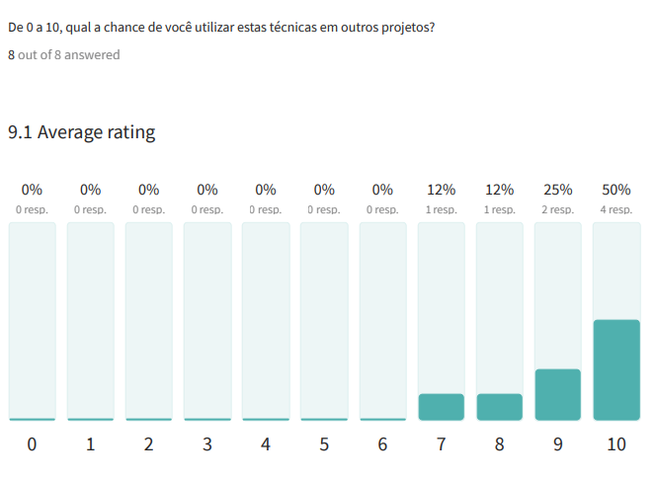

Fonte: O autor

5. CONSIDERAÇÕES FINAIS

Este capítulo descreve as conclusões e as contribuições do trabalho, bem como sugestões de trabalhos futuros que poderão ser desenvolvidos com base neste trabalho.

5.1 Conclusões

Neste trabalho foram apresentados os conceitos de BDD (*Behaviour-Driven Development*) enquanto ferramenta de apoio à Engenharia de Requisitos, através de suas motivações de descrever os comportamentos e requisitos do sistema de forma clara e utilizando uma linguagem ubíqua, de modo a equalizar o entendimento sobre o quê deve ser feito entre equipes técnicas e equipes de negócio.

Também foi apresentada a disciplina de Gestão das Comunicações conforme proposto pelo PMBOK®, dado que foi identificada a oportunidade de potencializar os efeitos positivos da proposta de criação de uma linguagem ubíqua mediante abordagens eficientes de comunicação.

A combinação de conceitos e técnicas destas áreas visa contribuir com o objetivo do trabalho: apoiar na conclusão bem sucedida de projetos de desenvolvimento de *software* em um contexto no qual muitas das falhas nestas entregas são causadas por falta de entendimento pleno sobre o quê deve ser feito, bem como problemas na comunicação, principalmente quando há a atuação de mais de uma equipe.

Indo em encontro ao objetivo do trabalho, foi proposta uma lista de verificação com uma série de práticas propostas de acordo com as características técnicas do BDD e Gestão das Comunicações, com a finalidade de ser aplicada em um projeto real de desenvolvimento de *software*, de modo que cada prática proposta deveria ser executada e verificada para posterior avaliação da influência destas práticas no entendimento dos requisitos, fluência da comunicação e por fim nos resultados do projeto, em termos de cumprimento de prazo, escopo e custo.

As práticas foram aplicadas conforme proposto e o projeto foi concluído. A aplicação das práticas foi realizada corretamente, e ao longo do estudo de caso foi possível notar uma evolução das equipes no entendimento das práticas propostas bem como dos respectivos domínios nos quais a solução estava presente. Vale ressaltar que a experiência das equipes nos respectivos domínios pode ter influenciado na assimilição rápida da proposta.

Deste modo, a avaliação à respeito da influência destas práticas no entendimento correto do quê precisava ser feito, na assertividade das comunicações e no resultado do projeto como um todo pôde ser aplicada à todos os participantes do projeto.

Com relação aos resultados da pesquisa, 7 de 8 (87,5%) participantes responderam que o BDD contribuiu no entendimento do que precisava ser feito.

5 respondentes (62,5%) consideraram o grau de dificuldade em aprender BDD e *Gherkin* moderado, enquanto 3 respondentes (37,5%) consideraram este aprendizado fácil. Ao longo do estudo não foram percebidas dificuldades na aplicação do BDD, porém em todos os alinhamentos realizados as equipes trouxeram dúvidas que foram respondidas pelo Responsável pelo Projeto.

Os participantes foram unânimes em responder que os alinhamentos realizados contribuíram para uma menor incidência de conflitos ao longo do projeto, e todos também consideraram a entrega do projeto em si bem sucedida. Ao longo do projeto, não foram identificados ou relatados grandes conflitos ou ruídos de comunicação, e todas as entregas foram homologadas e aceitas pelos PO’s que representaram o negócio.

Em termos da influência do BDD para a entrega bem sucedida do projeto, a média de respostas ficou em ≈ 8 dentro de uma escala de 0 a 10, sendo que 3 dos respondentes deram uma nota abaixo de 8. Realizando um entendimento melhor do cenário em uma conversa com as equipes, foi concluído que o índice ficou com esta média devido ao entendimento de que o BDD sozinho não é suficiente para influenciar a finalização bem sucedida do projeto, e fatores como a própria comunicação também devem ser destacados e combinados com as técnicas do BDD.

Com relação às diferenças entre os projetos cujos requisitos foram modelados utilizando BDD e projetos com outras (ou nenhuma) abordagens na modelagem de requisitos, a principal diferença destacada foi a preocupação de somente iniciar os desenvolvimentos quando o entendimento mútuo dos requisitos é concluído, de modo a minimizar retrabalhos pela falta de entendimento pleno do que deve ser feito. Também foi destacado que uma lista atualizada e bem disseminada dos contatos contribuiu para a comunicação e esclarecimento de dúvidas ao longo do desenvolvimento do projeto como um todo.

Dando continuidade à influência das comunicações em um projeto, os respondentes também foram unânimes em afirmar que sem uma boa comunicação, a adoção do BDD ou de quaisquer técnicas para modelagem de requisitos se torna irrelevante. Desta forma, todos demonstraram bastante satisfação com os resultados obtidos mediante abordagens como os alinhamentos sobre a modelagem dos requisitos, disseminação de contatos das partes interessadas e repositório comum e atualizado das modelagens.

A modelagem utilizando BDD apresentou resultados satisfatórios no entendimento de quais comportamentos deveriam ser realizados pelo sistema e também serviu de apoio para as comunicações dada a utilização de uma linguagem comum e a padronização das modelagens neste formato em um repositório centralizado e de conhecimento de todos os participantes do estudo.

As práticas propostas influenciaram positivamente na entrega do projeto, de modo que não foram apresentados desvios em prazos e custos, e a média de ≈ 9 dentro de uma escala de 0 a 10 nas respostas à respeito de qual a chance de as equipes continuarem utilizando as práticas propostas no projeto corroboram com essas conclusões.

5.2 Contribuições do Trabalho

5.3 Trabalhos Futuros

REFERÊNCIAS

BALDINI, Daniel. Refinement Meeting: Por que e como fazer? Disponível em: <http://www.productmanagement.com.br/por-que-e-como-fazer-refinement-meeting-anteriormente-backlog-grooming/>. Outubro de 2019. Acesso em 9 de setembro de 2020.

BECK, Kent. Extreme programming explained: embrace change. Addison-Wesley professional, 2000.

BECK, Kent. Test-driven development: by example. Addison-Wesley Professional, 2003.

BITTNER, Kurt. When requirements go bad. Ivar Jacobson Consulting Whitepaper, 2008.

BROOKS JR, Frederick P. O Mítico Homem-Mês (Edição de 20º Aniversário). 1995.

COHN, Mike. User stories applied: For agile software development. Addison-Wesley Professional, 2004.

EVANS, Eric. Domain-driven design: tackling complexity in the heart of software. Addison-Wesley Professional, 2004.

FIELDING, Roy T.; TAYLOR, Richard N. Architectural styles and the design of network-based software architectures. Irvine: University of California, Irvine, 2000.

GOTEL, O. & FINKELSTEIN, A. An Analysis of the Requirements Traceability Problem. 1st International Conference on Requirements Engineering (ICRE'94), Colorado Springs, April 1994, pp. 94-101.

HARPER, D. Online Etymology Dictionary. Disponível em: < <https://www.etymonline.com/word/communication>>. 2017. Acesso em 28 de outubro de 2020.

HÄSER, Florian; FELDERER, Michael; BREU, Ruth. Is business domain language support beneficial for creating test case specifications: A controlled experiment. Information and software technology, v. 79, p. 52-62, 2016.

HELLESØY, Aslak. Disclaimer: I am the creator of Cucumber. Disponível em: <https://news.ycombinator.com/item?id=10194242>. Setembro de 2015. Acesso em 4 de setembro de 2020.

HENRAJANI, A. Desenvolvimento ágil em Java com Spring, Hibernate e Eclipse. São Paulo: Pearson Prentice Hall, 2007.

HINDS, Pamela J.; BAILEY, Diane E. Out of sight, out of sync: Understanding conflict in distributed teams. Organization science, v. 14, n. 6, p. 615-632, 2003.

LATORRE, Roberto. Effects of developer experience on learning and applying unit test-driven development. IEEE Transactions on Software Engineering, v. 40, n. 4, p. 381-395, 2013.

KOTONYA, Gerald; SOMMERVILLE, Ian. Requirements engineering with viewpoints. Software Engineering Journal, v. 11, n. 1, p. 5-18, 1996.

LAZĂR, Ioan; MOTOGNA, Simona; PÂRV, Bazil. Behaviour-driven development of foundational UML components. Electronic Notes in Theoretical Computer Science, v. 264, n. 1, p. 91-105, 2010.

MARTIN, Robert C. Código Limpo: Habilidades Práticas do Agile Software. Pearson Education, 2008.

MAZUCA, Vinícius Canhisares. O Papel da Comunicação no Desenvolvimento de Software Ágil - Uma Revisão Sistemática da Literatura. 64p. Monografia – Programa de Educação Continuada da Escola Politécnica da Universidade de São Paulo, Curso de Especialização em Tecnologia de Software. MBA-USP, 2018.

NORTH & ASSOCIATES, Dan. Introducing BDD. Disponível em: <http://dannorth.net/introducing-bdd>. Março de 2006. Acesso em 18 novembro de 2014.

NUSEIBEH, Bashar; EASTERBROOK, Steve. Requirements engineering: a roadmap. In: Proceedings of the Conference on the Future of Software Engineering. 2000. p. 35-46.

OLIVEIRA, Breno Henrique Duarte de. Práticas de Behavior Driven Development em Scrum para Entrega Contínua de Valor. 57p. Monografia – Programa de Educação Continuada da Escola Politécnica da Universidade de São Paulo, Curso de Especialização em Tecnologia de Software. MBA-USP, 2015.

OLIVEIRA, Gabriel; MARCZAK, Sabrina. On the empirical evaluation of BDD scenarios quality: preliminary findings of an empirical study. In: 2017 IEEE 25th International Requirements Engineering Conference Workshops (REW). IEEE, 2017. p. 299-302.

OLIVÉRIO, Gabriel. Introduzindo o BDD. Disponível em: <http://broncodev.com/2016-10-11-introduzindo-o-bdd/>. 2016. Acesso em 4 de setembro de 2020.

PMI. Guia PMBOK® - 6ª Edição. Project Management Institute, Inc., 2017.

PMI. More Than Half of All Project Budget Risk is Due to Innefective Communications. Disponível em: <https://www.businesswire.com/news/home/20130522006700/en/PMI-More-Than-Half-of-All-Project-Budget-Risk-is-Due-to-Ineffective-Communications#:~:text=Communications%20%7C%20Business%20Wire-,PMI%3A%20More%20Than%20Half%20of%20All%20Project%20Budget,is%20Due%20to%20Ineffective%20Communications&text=The%20new%20research%20indicates%20that,deficiencies%20at%20the%20enterprise%20level.>. Maio de 2013. Acesso em 4 de setembro de 2020.

SCHWABER, Ken & SUTHERLAND, Jeff. Um guia definitivo para o Scrum: As regras do jogo. Disponível em: <https://www.scrumguides.org/docs/scrumguide/v2017/2017-Scrum-Guide-Portuguese-Brazilian.pdf>. Outubro de 2017. Acesso em 01 agosto de 2020.

SEDANO, Todd; RALPH, Paul; PÉRAIRE, Cécile. The product backlog. In: 2019 IEEE/ACM 41st International Conference on Software Engineering (ICSE). IEEE, 2019. p. 200-211.

SMARTBEAR SOFTWARE©. Gherkin Reference - Cucumber Documentation. Disponível em <https://cucumber.io/docs/gherkin/reference/>. 2019. Acesso em 14 de setembro de 2020.

SOLIS, Carlos; WANG, Xiaofeng. A study of the characteristics of behaviour driven development. In: 2011 37th EUROMICRO Conference on Software Engineering and Advanced Applications. IEEE, 2011. p. 383-387.

SONDERMANN, Danielli Veiga Carneiro et al. O desafio do processo de comunicação eficaz frente a heterogeneidade dos alunos na modalidade a distância: perspectivas a partir do Universal Design for Learning-Design Universal para Aprendizagem. Em: ESUD 2013 - X CONGRESSO BRASILEIRO DE ENSINO SUPERIOR A DISTÂNCIA.

VERNER, June; SAMPSON, Jennifer; CERPA, Narciso. What factors lead to software project failure?. In: 2008 Second International Conference on Research Challenges in Information Science. IEEE, 2008. p. 71-80.

WELLS, Don. Extreme Programming: A gentle introduction. Disponível em: <http://www.extremeprogramming.org/>. 2000. Acesso em 13 de setembro de 2020.

WELLS, Don. XP Collective Code Ownership. Disponível em: <http://www.extremeprogramming.org/map/code.html>. 2000. Acesso em 13 de setembro de 2020.

WILLIAMS, K. Y.; O'REILLY III, C. A. Demography and Diversity in Organisations: A review of 40 years of research in BM Staw and LL Cummings (eds) Research in Organisational Behaviour Vol. 20. Jai Pres, Connecticut, 1998.

WYNNE, Matt; HELLESØY, Aslak; TOOKE, Steve. The cucumber book: behaviour-driven development for testers and developers. Pragmatic Bookshelf, 2017.

ZAVE, P. (1997). Classification of Research Efforts in Requirements Engineering. ACM Computing Surveys, 29(4): 315-321

ZEN, Roberto. Gherkin and Cucumber. Tese de Doutorado. Ph. D. thesis, University of Trento, 2013.

Apêndice A – Listas de verificação utilizadas no estudo de caso

Tabela 5 – Lista de verificação do cenário de lista

|  |  |
| --- | --- |
| 1. Práticas para Especificação de Requisitos | |
| 1.1 Identificador do Requisito / História | BDD-SC-001 |
| 1.2 Descrição do Requisito / História | Listar comprovantes de acordo com agência, conta e período. |
| 2. Identificação Responsáveis | |
| 2.1 PO ou Representante de Negócio | [nome e e-mail serão preservados] |
| 2.2 Engenheiro de Qualidade (QA) | [nome e e-mail serão preservados] |
| 2.3 Desenvolvedor | [nome e e-mail serão preservados] |
| 3. Identificação Envolvidos | |
| 3.1 Domínio do sistema mantido pela equipe envolvida | Portal Corporativo |
| 3.2 PO ou Representante de Negócio | [nome e e-mail serão preservados] |
| 3.3 Engenheiro de Qualidade (QA) | [nome e e-mail serão preservados] |
| 3.4 Desenvolvedor | [nome e e-mail serão preservados] |
| 4. Refinamento dos requisitos entre os responsáveis | |
| 4.1 Houve reunião de refinamento e especificação de requisitos entre os responsáveis? | x |
| 4.2 A especificação de requisitos está em formato BDD? | x |
| 4.3 As boas práticas de comunicação (5 C's) foram utilizadas na especificação? | x |
| 4.4 Os cenários escritos estão de acordo com os 14 fatores? | x |
| 5. Refinamento dos requisitos com os envolvidos | |
| 5.1 Houve reunião de refinamento e especificação de requisitos com os envolvidos? | x |
| 5.2 O entendimento dos requisitos foi normalizado junto aos envolvidos? | x |
| 5.3 A especificação de requisitos está armazenada em um repositório centralizado, com fácil acesso pelos responsáveis e envolvidos? | x |
| 6. Plano de comunicação | |
| 6.1 Há a necessidade de realizar reuniões de checkpoint do projeto? | x |
| 6.2 Existe um plano de comunicação / alinhamento a ser aplicado para o caso de mudanças? | x |
| 6.3 Tanto os responsáveis quanto os envolvidos possuem conhecimento deste plano? | x |

Fonte: O autor

Tabela 6 – Lista de verificação do cenário de transferência intrabancária

|  |  |
| --- | --- |
| 1. Práticas para Especificação de Requisitos | |
| 1.1 Identificador do Requisito / História | BDD-SC-002 |
| 1.2 Descrição do Requisito / História | Detalhar comprovante de Transferência Intrabancária. |
| 2. Identificação Responsáveis | |
| 2.1 PO ou Representante de Negócio | [nome e e-mail serão preservados] |
| 2.2 Engenheiro de Qualidade (QA) | [nome e e-mail serão preservados] |
| 2.3 Desenvolvedor | [nome e e-mail serão preservados] |
| 3. Identificação Envolvidos | |
| 3.1 Domínio do sistema mantido pela equipe envolvida | Portal Corporativo |
| 3.2 PO ou Representante de Negócio | [nome e e-mail serão preservados] |
| 3.3 Engenheiro de Qualidade (QA) | [nome e e-mail serão preservados] |
| 3.4 Desenvolvedor | [nome e e-mail serão preservados] |
| 4. Refinamento dos requisitos entre os responsáveis | |
| 4.1 Houve reunião de refinamento e especificação de requisitos entre os responsáveis? | x |
| 4.2 A especificação de requisitos está em formato BDD? | x |
| 4.3 As boas práticas de comunicação (5 C's) foram utilizadas na especificação? | x |
| 4.4 Os cenários escritos estão de acordo com os 14 fatores? | x |
| 5. Refinamento dos requisitos com os envolvidos | |
| 5.1 Houve reunião de refinamento e especificação de requisitos com os envolvidos? | x |
| 5.2 O entendimento dos requisitos foi normalizado junto aos envolvidos? | x |
| 5.3 A especificação de requisitos está armazenada em um repositório centralizado, com fácil acesso pelos responsáveis e envolvidos? | x |
| 6. Plano de comunicação | |
| 6.1 Há a necessidade de realizar reuniões de checkpoint do projeto? | x |
| 6.2 Existe um plano de comunicação / alinhamento a ser aplicado para o caso de mudanças? | x |
| 6.3 Tanto os responsáveis quanto os envolvidos possuem conhecimento deste plano? | x |

Fonte: O autor

Tabela 7 – Lista de verificação do cenário de transferência interbancária

|  |  |
| --- | --- |
| 1. Práticas para Especificação de Requisitos | |
| 1.1 Identificador do Requisito / História | BDD-SC-003 |
| 1.2 Descrição do Requisito / História | Detalhar comprovante de Transferência Interbancária. |
| 2. Identificação Responsáveis | |
| 2.1 PO ou Representante de Negócio | [nome e e-mail serão preservados] |
| 2.2 Engenheiro de Qualidade (QA) | [nome e e-mail serão preservados] |
| 2.3 Desenvolvedor | [nome e e-mail serão preservados] |
| 3. Identificação Envolvidos | |
| 3.1 Domínio do sistema mantido pela equipe envolvida | Portal Corporativo |
| 3.2 PO ou Representante de Negócio | [nome e e-mail serão preservados] |
| 3.3 Engenheiro de Qualidade (QA) | [nome e e-mail serão preservados] |
| 3.4 Desenvolvedor | [nome e e-mail serão preservados] |
| 4. Refinamento dos requisitos entre os responsáveis | |
| 4.1 Houve reunião de refinamento e especificação de requisitos entre os responsáveis? | x |
| 4.2 A especificação de requisitos está em formato BDD? | x |
| 4.3 As boas práticas de comunicação (5 C's) foram utilizadas na especificação? | x |
| 4.4 Os cenários escritos estão de acordo com os 14 fatores? | x |
| 5. Refinamento dos requisitos com os envolvidos | |
| 5.1 Houve reunião de refinamento e especificação de requisitos com os envolvidos? | x |
| 5.2 O entendimento dos requisitos foi normalizado junto aos envolvidos? | x |
| 5.3 A especificação de requisitos está armazenada em um repositório centralizado, com fácil acesso pelos responsáveis e envolvidos? | x |
| 6. Plano de comunicação | |
| 6.1 Há a necessidade de realizar reuniões de checkpoint do projeto? | x |
| 6.2 Existe um plano de comunicação / alinhamento a ser aplicado para o caso de mudanças? | x |
| 6.3 Tanto os responsáveis quanto os envolvidos possuem conhecimento deste plano? | x |

Fonte: O autor